2018年福建省福州市中考试卷
语 文
一、积累与运用（20分)
1.补写出下列句子中的空缺部分。（12分）
(1)结庐在人境， 。 （陶渊明《饮酒》）
(2)大漠孤烟直， 。 （王维《使至塞上》）
(3)日暮乡关何处是？ 。 （崔颢《黄鹤楼》）
(4) ，江春入旧年。 （王湾《次北固山下》）
(5) ，铜雀春深锁二乔。 （杜牧《赤壁》）
(6)人生自古准无死？ 。 （文天祥《过零丁洋》）
(7)何处望神州？ 。 （辛弃痪《南乡子·登京口北固亭有怀》）
(8)子曰：“ ，可以为师矣。”（《论语·为政》）
(9)酒酣胸胆尚开张。 ! （苏轼《江城子·密州出猎》）
(10)《陋室铭》中表现室中人交友之雅的句子是： ， 。
2．下列文学常识说法不正确的一项是（2分）
A.我国最早的诗歌总集《诗经》是儒家经典之一，义称为“诗三百”。
B.冰心和巴金都是现代诗人，代表作分别为《繁星》和《我爱这土地》。
C.戏剧往往在矛盾冲突中展现人物性格，以个性化的语言塑造形象。
D.海伦·凯勒是美国女作家、教育家，著有《假如给我三天光明》等。
3．阅读下面的文字，按要求作答。（6分）
闽江流域是我国东南区域重要的文明发祥地，其深厚的历史文化积淀 ① （A.diàn B.dìng），是福建具有鲜明地方特色的优秀传统文化的重要组成部分。闽江流域重峦dié ② （A.叠 B.迭）嶂，地理环境相对隔绝。这样的环境为闽越古文化与中原文化的交融提供了得天独厚的优势。闽江流域文化 甲 （A.兼容并蓄 B.统筹兼顾），呈现鲜明的海洋文化和内陆文化双重色彩，成为中华文化不可或缺的组成部分，并随福建居民的迁徒而 乙 （A.传送 B.传播）到台湾地区和东南亚等地，形成有相当影响的地域文化。
(1)为文中①处加点字选掸正确读音，根据②处拼音选择正确的汉字，只填序号。（2分）
①处 ②处
(2)从文中甲乙处选择符合语境的词语填入横线，只填序号。（2分）
甲 乙
(3)文中画线句有一处语病，请将修改后的句子写在横线上。（2分）
原句：这样的环境为闽越古文化与中原文化的交融提供了得天独厚的优势。
修改句：
二、阅读(70分）
（一）阅读下面的诗歌，完成4-5题。（5分）
观沧海
曹操
东临碣石，以观沧海。
水何澹澹，山岛竦峙。
树木丛生，百草丰茂。
秋风萧瑟，洪波涌起。
日月之行，若出其中；
星汉灿烂，若出其里。
幸甚至哉，歌以咏志。
4.下列对诗的理解和分析不正确的一项是（3分）
A.“东临碣石”中的“临”，写诗人登高观沧海，起笔气势不凡。
B.“水何澹澹，山岛竦峙”用动静结合的手法描写水波和山岛。
C.诗中描写了萧瑟的秋风、汹涌的波涛，营造悲凉伤感的意境。
D.本诗寓情于景，体现诗人博大的胸襟和建功立业的豪迈情怀。
5.“日月之行，若出其中；星汉灿烂，若出其里”描绘怎样的景象？请简要分析。（2分）
（二）阅读下面的文言文，完成6-9题。（16分）
【甲】伯牙善鼓琴，钟子期善听。伯牙鼓琴，志在登高山，钟子期曰：“善哉，峨峨兮若泰山。”志在流水，钟子期曰：“善哉，洋洋兮若江河。”伯牙所念，钟子期必得之。伯牙游于泰山之阴，卒逢暴雨，止于岩下，心悲，乃援琴而鼓之。初为霖雨之操，更造崩山之音，曲每奏，钟子期辄穷其趣。伯牙乃舍琴而叹曰：“善哉，善哉，子之听夫志，想象犹吾心也。吾于何逃声哉？”
（选自《列子·汤问》）
【乙】董源善画，尤工秋岚远景多写江南真山不为奇峭之笔。其后建业僧巨然祖述源法，大体源及巨然画笔，皆宜远观。其用笔甚草草，近视之几不类物象，远观则景物粲然，幽情远思，如睹异境。如源画《落照图》，近视无功，远观村落杳然深远，悉是晚景，远峰之顶宛有反照之色。此妙处也。
（节选自《梦溪笔谈》）
【注】董源：五代南唐画家，南派山水画开山鼻祖。②巨然：建业（今南京）僧人，五代宋初画家，师承董源。③祖述：效法、遵循前人的学说或行为。④粲：鲜明。
6.解释下列加点词在文中的意思。（4分）
(1)卒逢暴雨 卒： (2)伯牙乃舍琴而叹曰 舍：
(3)皆宜远观 宜： (4)悉是晚景 悉：
7．下列对文中画波浪线部分的断句，正确的一项是（3分）
A.尤工秋岚远景／多写江南／真山不为奇峭之笔
B.尤工秋岚远／景多写江南真山／不为奇峭之笔
C.尤工秋岚远景／多写江南真山／不为奇峭之笔
D．尤工秋岚远／景多写江南／真山不为奇峭之笔
8.把文中画横线的句子翻译成现代汉语。（4分）
(1)曲每奏，钟子期辄穷其趣。（2分）
(2)近视之几不类物象。(2分)
9.伯牙“善”琴，甲文主要采用什么写法来表现他琴音的高妙？董源“善”画，乙文怎样介绍他画作的奇妙？请简要分析。（5分）
(三)阅读下面的文字，完成10-14题。（22分）
好沉的一抔土
石英
①在这里，旧的皇历是更不是了。
②原本我以为，黄河口的土是粗糙的、贫瘠的。因为在我幼小时，大人们就告诉我：那是个盐碱沙荒、十年九不收的地方。
③但当我实地来到这黄河入海处，亲眼领略了它的豪迈气势和不凡的资质后，我便意外地发现：这里不仅地阔，而且土肥，攥在手里，酥细得像润了油，却又不腻而匀和；凑近鼻沟下一闻，别有一种清香。以我年轻时在老家从事农桑的经验，这样的土质，任管种蔬菜还是种庄稼都是很理想的。
④果然，在后首那块干松的地段，好一片秋禾！风过时，高粱擎起硕大的锣鼓槌相互撞击，没有敲出多大的声响，却惊起一对翠蓝色的珍鸟从深处腾出，在半空里飞旋两遭，没有树枝可依，又飘落在旁边的一片谷地，立在穗上颤颤悠悠，像一双新婚伉俪相对荡着秋千。那千支万条谷穗的金笔，在漫野里尽情描绘秋熟的图景。
⑤再往前，更接近河口的一片土地，许是刚冲积成不久，还没有好好利用。如此潮润的沃土，瞅着都会口舌生津，谅也不会长时被闲置的。
⑥我是个庄户底儿，颇有些“爱土成性”，走着走着，禁不住又珍惜地捧起一抔土来，觉得好沉重，真的——比一般的土要有分量。“你的手感不一样吧？”我们的老向导、四十年的治黄专家王总工程师看出来了，接着他以充满诗意的幽默口吻向我解释，“这土确实有点特殊：黄河口虽说在山东，这里的泥沙却不全姓鲁，它们有的姓甘，有的姓秦，有的姓晋，有的姓豫，大都是外来户。你手里攥着九个省区呢，怎能不重？”
⑦我始而以为他是在开玩笑，再一琢磨，或许还真有道理，但究竟是科学上的依据，还是哲理上的深远含义？科学上的道理，土质的某种特殊性，还有待请教；引我深思的倒是他所说的“攥着九个省区”这句话，确实是够有分量的，其中不但有地理上的广阔，更有历史的重负，大河不舍昼夜滔滔奔流，融雪纳雨，诸种情味，羼和着千年万载艰辛的汗珠。经过漫长历史淘滤，轻浮的、劣质的分子被冲出河口，混杂于海水中；能够落下来的便执著地痴恋于河口，不肯随波逐流。这些分子多是精华，它们当然最凝重。
⑧这土，攥在手里是无声的，我却觉得它储留、凝结着我们这个民族苦难和奋起的回声。太遥远的且不说，七十多年前，就有黄泛区百姓流离失所啼饥号寒的哭泣，更有1947年6月30日刘邓大军强渡黄河的雄浑声浪……
⑨我更深深感悟到：我手里攥着的不是一抔普通的土，一时竟合不得扔弃它——它值得我珍惜并作为一种精神的动力。这时我不仅觉得它的分量沉重，而且攥得好苦！
⑩但不论是何种滋味，过去的毕竟已成为过去。现在，我闻到的是风赠秋熟的醇香；眼前，是驰向海口的两栖机动勘测船。王总兴致勃勃地向我透露：三年以内就将结束这里“有水无航，有油无厂，有口无港”的局面。“到那时，你再来看！”
⑪他的语气是那么坚定，那么充满信心；不需怀疑，他过去四十年间的治黄成绩就是金质“信用卡”。
⑫至此，我可以愉快地松开手了。土，被攥成紧紧的一团，我随手把它揉碎，轻松地撒开去，土星儿均匀地铺在地面上，幻觉中，我的眼前仿佛展开了一幅新洲远景图……
（略有删改）
10.下列对文章的理解和分析不正确的一项是（3分）
A.文章以“我”对黄河口的土的情感为行文线索，思路清晰。
B.第⑥段王总诗意的话语，丰富了“我”对黄河口土的认识。
C.文章使用“闻”“捧”“攥”等词语，写出“我”爱土成性。
D.文章在叙事的基础上抒情、议论，语言朴素，充满哲理。
11.第②段在文中有什么作用？请简要分析。（4分）
12.结合语境，按照要求赏析。（6分）
高粱擎起硕大的锣鼓槌相互撞击，没有敲出多大的声响，却惊起一对翠蓝色的珍鸟从深处腾出，在半空里飞旋两遭，没有树枝可依，又飘落在旁边的一片谷地，立在穗上颤颤悠悠，像一双新婚伉俪相对荡着秋千。
(1)赏析画线句子： （3分）
(2)赏析加点词语： （3分）
13.第⑨段写“我”将土“攥得好苦”，第⑫段写“我可以愉快地松开手了”，“我”心情发生变化的原因是什么？请简要概括。（3分）
14.作者为什么认为黄河口的土“好沉”？请简要分析。（6分）
（四）阅读下面的文字，完成15-17题。（12分）
汉字是世界上最美丽的文字之一，其数量惊人，由于电脑键盘不可能为每一个汉字造一个按键，因此，需要替汉字编码，通过敲击多个按键来输入一个汉字。最早的汉字输入法，一般认为是20世纪80年代初期出现的拼音输入法．但是，早期的拼音输入法有个致命的弱点，就是单字重码率非常高，常常要翻很多页才能找到所需的汉字，输入效率低下。
1983年，王永民推出了划时代的五笔字型输入法，该输入法只使用英文字母键中的25个参与编码，极大地解决了输入速度慢这一顽症；一旦背熟了“字根表”，就可以实现“盲打”。尽管五笔字型输入法有诸多好处，但“难学”这个致命弱点让其难以高度普及。反倒是拼音输入法，因为操作最为简单，始终没有被抛弃。
21世纪初期，拼音输入法有了长足的改进，特别是2005年以后，以搜狗为代表的新一代拼音输入法异军突起。它充分借助互联网的优势，通过自动升级词库等方式，保持词库处于最新状态；嵌入了网络搜索功能，智能化程度较高。随着各种个性化皮肤的涌现，其屏幕展现形式也更加丰富多彩。
2016年，搜狗CEO王小川提出搜狗拼音输入法将推出智能回复功能。王小川称．未来输入法不只是一个表达工具．它可以理解你的想法，别人向你提问，输入法会自动代替你回复。搜狗已经逐步上线这样的功能，目前大概有5%-10%的问题可以直接给出答案。
研究现代中国的历史学家汤姆·马拉尼说，中国在打字技术方面正大踏步前进，而西方远远落在后面。马拉尼指出，在电脑键盘上打英文，“是使用键盘的最基本方式”，在键盘上按下“a”键，“a”就会出现在屏幕上，“这不需要使用计算机的处理能力和内存”；但是，在连接到一台中文电脑的键盘上键入“a”，计算机将会“智慧”地推测你可能会打出的汉字，键入一个汉字，本质上是键入一组指令来检索一个特定的汉字。最后，马拉尼赞扬道：“使用键盘上26个英文字母按键，敲击出数万个繁复美丽的汉字，几代华人为此进行了不懈的努力。”
（摘编自武锐《中文输入法，智慧的代码》）
15.下列理解和分析，不符合原文意思的一项是（3分）
A.汉字数量惊人，而电脑键盘按键数量有限，要输入汉字，就要替汉字编码。
B.五笔字型输入法推出的划时代意义，就在于它只使用25个英文字母键。
C.搜狗等新一代拼音输入法使用各种个性化的皮肤，屏幕展现形式更丰富。
D.王小川称，未来输入法能理解你的想法．会自动代替你回复别人的提问。
16.请简要概括拼爵输入法三个发展阶段的主要特点。（6分）
17.文章最后一段是历史学家汤姆·马拉尼的评价，其中包含几层意思？请简要概括（3分）
（五）阅读下面材料，完成18～20题。（10分）
【材料一】2014年初，一封习近平总书记给全体留德学子的回信传遍全球。“走，回中国！”一时间归国成潮。这是一个国家崛起于世界舞台的“磁场效应”：良好的政治环境、强劲的经济实力和庞大的市场份额，对留学生形成了强大的吸附力。清华大学施一公教授的肺腑之言就道出众多海外学子的心声：“在外国做得再好，也总觉得自己是一个旁观者。回到国内，我会成为祖国变化的一部分。”与此同时，来中国求学的海外留学生数量也在迅猛增加
【材料二】下表是“归旧潮”的有关数据
“归国潮”经历三段式发展期
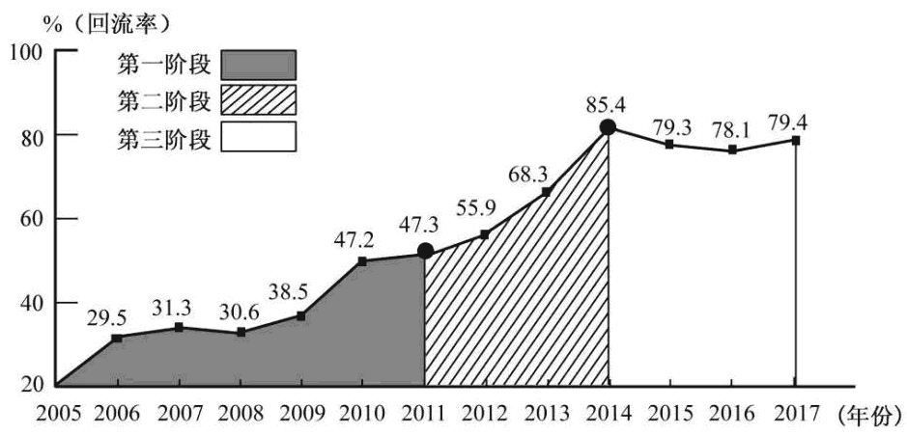

【材料三】国家重点项目学科带头人中，超过七成是有留学背景的“海归”。目前，全国共有留学人员创业园300多个，近8万名留学人才创建了一大批如环保、新能源、生物等领域的高新技术企业，为中国经济注入了新的活力。量子物理学家潘建伟与高徒陈宇翱、陆朝阳先后回国，他们组建了一支令世人倾慕的中国物理界的“梦之队”。“打破体制壁垒，制定优惠政策，诚纳天下英才”，在“归国潮”风起云涌之际，国家有关部门敏锐地把握住中国的发展大势，适时做出了加快人才建设的诸多战略决策。
18.下列表述不符合以上材料内容的一项是（3分）
A.近几年，80%左右的留学生归国，促使来华求学的海外留学生数最迅猛增加。
B.我国政治、经济和市场强大的综合实力是形成留学生“归国潮”的主要原因。
C.众多海外留学生不愿在国外做“旁观者”，希望同到国内，为祖国发展做贡献。
D.潘建伟与高徒回国，是中国崛起于世界舞台的“磁场效应”的一种具体表现。
19.阅读【材料二】，请分别概括“归国潮”三个阶段“回流率”的特点。（3分）
20.阅读【材料三】，请简要概括“归国潮”为我国带来哪些积极影响。（4分）
（六）名著阅读（5分）
21.判断题（正确的打“√”，错误的打“×”）。（3分）
(1)杨志盘缠用尽，无奈之下，只好上街卖祖传宝刀，遇见泼皮牛二纠缠不休。杨志一时性起，失手杀死牛二。（《水浒传》） ( )
(2)祥子给杨先生家拉包月，还要做各种家务，经常遭受辱骂，但是想到工钱比别处多，他还是忍气吞声地留下。（《骆驼祥子》） ( )
(3)流落荒岛后，鲁滨孙每天用刻刀痕计算日期。为了吃上面包，他还尝试在旱季播种谷物，一举获得成功。（《鲁滨孙漂流记》） ( )
22.阅读下面的语段，按要求作答。（2分）
他（孙行者）的真身，出一个神，纵云头，跳将起去，径到人参园里，掣金箍棒往树上乒乓一下，又使个推山移岭的神力，把树一推推倒。 （《西游记》）
孙行者为什么推倒人参果树？最后又怎样救活了人参果树？请简述。

三、写作（60分）
23.阅读下面文字，按要求作文。（60分）
习技艺，修品行，读万卷书，行万里路……每个人都会经历不同方式的“充电”。习近平主席就曾经提出一个“蓄电池理论”：人的一生只充一次电的时代已经过去，只有进行不间断的、持续的充电，才能不间断地、持续地释放能量。
以上文字给你什么联想或感悟，请以“充电”为题，写一篇记叙文或议论文。
要求：自定立意；符合文体；不要套作，不得抄袭。不少于600字，文中如需出现真实的人名、地名、校名等，请用××代替。

语文试题参考答案
一、积累与运用（20分)
1.（12分）(1)而无车马喧 (2)长河落日圆 (3)烟波江上使人愁 (4)海日生残夜 (5)东风不与周郎便 (6)留取丹心照汗青 (7)满眼风光北固楼 (8)温故而知新 (9)鬟微霜 又何妨 (10)谈笑有鸿儒 往来无白丁
2.（2分）B
3.（6分）(1)A A (2)A B
(3)示例：这样的环境为闽越古文化与中原文化的交融提供了得天独厚的条件。
二、阅读(70分）
（一）（5分）
4.（3分）C
5.（2分）大海吞吐日月星辰，景象壮丽。
说明：意思答时即可。
（二）（16分）
6.（4分）(1)突然（通“猝”） (2)放弃（放下，丢开） (3)合适（应当） (4)全（都）
7.（3分）C
8.(4分)(1)（伯牙）每次弹奏曲子，钟子期就能说尽它的旨趣（情趣）。
(2)近看画几乎不像任何事物的形象。
9.（5分）第一问：侧面描写，通过钟子期的“善听”来表现。第二问：先写董源的画“宜远观”，然后写“远观”和“近视”效果不同，再以《落照图》为例加以说明。
说明：意思答对即可。
（二）（22分）
10.（3分）D
11.（4分）紧承上文；欲扬先抑；强调印象中黄河口土质的粗糙、贫瘠；与下文写土的肥沃、清香形成对比。
说明：意思答对即可。
12.（6分）
（1)示例：运用比喻、拟人的修辞手法；将高粱穗比作硕大的锣鼓槌，形象地写出高粱穗的饱满；“擎”赋予高粱以人的动作，生动地写出高粱的壮硕。
(2）示例：“腾出”写出珍鸟受惊吓后急速飞离的情态；“飘落”写出珍鸟的轻盈；给秋熟图景增添了生机。
说明：意思答对即可。
13.（3分）沉重的历史已经过去；新中国治黄成绩显著；新洲的美好前景指日可待。
说明：意思答对即可。
14.（6分）来源地域广阔，汇聚九省区沙土精华；凝结中华民族苦难和奋起的回声，有历史厚重感；历经淘滤，不随波逐流，成为精神动力。
说明：意思答对即可。
（四）（12分）
15.（3分）B
16.（6分）①操作最简单，但单字重码率高，输入效率低；②借助互联网的优势，智能化程度较高；③初步具备智能回复功能。
说明：意思答对即可。
17.（3分）肯定中国打字技术发展迅速；强调中文输入法的智慧；称赞几代华人的不懈努力。
说明：意思答对即可。
（五）（10分）
18.（3分）A
19.（3分）第一阶段，稳步上升；第二阶段，快速增长；第三阶段，保持在高位。
说明：意思答对即可。
20.（4分）促进国家重点项目的建设；为中国经济注入新的活力；增强中国科技队伍的实力；推动国家做出加快人才建设的战略决策。
说明：意思答对即可。
（六）（5分）
21.（3分）(1)√ (2)× (3)×
22.（2分）答题要点：①偷吃人参果后无法忍受仙童毁骂；②请观音菩萨施法救活。
说明：意思答对即可。
三、写作（60分）
23.略

一年级数学下册阶段性检测(一)
班级________姓名________成绩________
一、填空题（29分）
（1）80里面有（ ）个十。 100个一是（ ）。
（2）3个一和8个十组成的数是（ ）。
（3）10个十组成的数是（ ）。
（4）56的十位上的数是（ ），表示（ ）个（ ）；个位上的数字是（ ），表示（ ）个（ ）。
（5）一个数个位是7，十位是4，这个数是（ ）。
（6）100里面有（ ）个十。
（7）67的前面一个数是（ ），后面一个数是（ ）。
（8）计数器从右边起，第一位是（ ）位，第二位是（ ）位，第三位是（ ）位。
（9）98里面有（ ）个一和（ ）个十。

（10）在45、54、67、89、21 和100中，单数有（ ）、（ ）、（ ）、（ ）， 双数有（ ）、（ ）。按照从大到小的顺序把下面各数排列起来。
（ ）＞（ ） ＞（ ） ＞（ ）＞ （ ）＞ （ ）
二、看谁算得又对又快（20分）
83—3= 8+70= 96—6= 8+20= 9+90= 45-5= 14-9+30= 30+4= 49—9= 75—5= 40+ 7=
8 +40= 26-6= 40+5= 58—8= 47—40= 2+80= 20+ 5= 4+60= 45-40+8=
三、在○里填上 “〉” “〈 ” “=”（12分）
100○99+1 45—5○46—6 70+6○7+60
32-2○32+2 84—4○86—6 95—5○6+50
30+2○40+1 80+7○7+80
四、按规律填出（）里的数。（7分）
（1）、5、10、15、20、（ ）、（ ）、（ ）。
（2）、2、4、6、8、（ ）、（ ）。
（3）100、90、80、（ ）、（ ）。
五、解决实际问题。（30分）
1、兔妈妈采了46个蘑菇
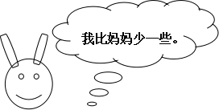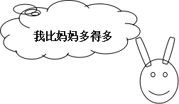
兔哥哥 兔妹妹
（1）兔哥哥可能采了多少个蘑菇？（画√）
42 | 38 | 21
（2）兔妹妹可能采了多少个蘑菇？（画√）
50 | 70 | 92

2、一共要搬56张椅子，已经搬了50张，还要搬多少张？
□○□=□
3、二（1）班男生有10人，女生有9人。二（1）班一共有多少人？ □○□=□
4、二（1）有18人，其中女生有9人。二（1）班男生有多少人？ □○□=□
5、老猫和小猫一共钓了24条鱼。老猫钓了20条，小猫钓了多少条？ □○□=□
 | 篮球 | 跳绳 | 毽子
原有 | 35个 | 43根 | 14个
借走 | 30个 | 3根 | 6个
还剩 | （ ）个 | （ ）根 | （ ）个

6、
三年级数学下册数学自主检测（一）
班级 姓名 成绩
一、填空。 （20分）
1、两位数乘两位数的积，最大是（ ），最小是（ ）。
2、49×28的积是( )位数，积大约是（ )。
3、25×3×6=25×( ) ( )÷6=60……5
- 一张作文纸共21行，每行18个格子。这张纸一共大约有( )个格子。
5、李师傅平均每天加工10个零件，二月份工作22天能加工( )个零件。
6、50个20相加得（ ）。
7、我们学过的长度单位有（ ）、（ ）、（ ）、厘米、（ ）。
8、在（）里填上适当的数．
（1）4千米=（ ）米；（2）8厘米＝（ ）毫米；
（3）3米＝（ ）厘米；（4）50分米＝（ ）米；
（5）5000千克＝（ ）吨；（6）3千克=（ ）克；
- 直接写得数。（20分。）
32×30= 11×50= 20×40= 57—19=
40×5= 37+18= 40×21= 90÷3=
120×3= 630÷3= 25×40= 8×50=
30×13= 60×50= 62×0= 12＋20=
30×23= 40×50= 24÷2= 400÷2=

三、用竖式计算，带★要验算。（3+3+3+4=13分。）
24×38= 52×80= 26×29= ★54×45=

四、在（ ）里填上适当的单位。（10分。）
（1）学校操场长100（ ）。 （2）一支钢笔长15（ ）。
（3）一座塔楼高32（ ）。（4）小明身高 140（ ）。
（5）一座桥大约能载重60（ ）。（6）一头大象约重7（ ）。
（7）一个鸡蛋重40（ ）。（8）一包味精50（ ）。
（9）一头鲸鱼重150（ ）。 （10）轮船能载重 200（ ）货物。
五、估一估，把得数比3000小的算式圈起来. （6分）。
49×73 39×62 69×39 82×68 99×18 78×52

六、解决问题。（30分。）
1、抄一篇500字的作文，用每页22行，每行21个格子的作文纸抄，抄2页纸够吗？如果够多几个格子？如果不够少几个格子？

2、星期天，爸爸妈妈带我和弟弟到公园玩。公园的门票是：成人每位28元，儿童每位14元。请问我们买门票要花多少钱？

3、张庄小学的同学排队做操，如果每排站28人，站成18排后还多15人。张庄小学一共有多少人？

4、每筒羽毛球有12个,每筒28元.(1)这些羽毛球一共有多少个?(2)买这些羽毛球一共要多少钱?

5、小明绕学校操场跑一圈是200米，跑8圈是多少米？

6、工厂用一辆载重4吨的汽车运8台机器，每台机器重480千克。能一次运完吗?

三年级语文下册阶段性检测（一）
清洁分：5分
班级 姓名 成绩
一、看拼音，写词语（10分）
mín zú pǔ xiě jià shǐ chuànɡ zào chuán dì
（ ）（ ）（ ） （ ） （ ）
āi shānɡ tuō qǐ rónɡ bù huánɡ kǒnɡ dǒnɡ shì
（ ） （ ）（ ） （ ） （ ）
二、组词（8分）
架（ ）蜒（ ）辽（ ）操（ ）阻（ ）
驾（ ）蜓（ ）疗（ ）澡（ ）组（ ）
摘（ ）似shì ( ) 系jì ( )
滴（ ） sì ( ) xì ( )
三、填字成词（9分）
搏（ ）风浪 难以（ ）数 （ ）为壮观 生（ ）繁衍
用之不（ ） （ ）波浩渺 流连（ ）返 春光明（ ）
云（ ）雾罩 （ ）万变 一（ ）千里 奇峰（ ）岭
白云（ ）狗 飘飘（ ）仙 变（ ）无常 千（ ）万（ ）
四、填上表示色彩的词（5分）
（ ）的迎春花，（ ）的桃花，（ ）的梨花，引来一群美丽的蝴蝶。小河河面映着（ ）的天空，再加上岸边（ ）的柳树，真像一幅美丽的图画。
五、根据课文内容填空（23分）
1、一天清晨，我看到有个小女孩 在花前，从花丛中小心地 了一片带露水的花瓣，双手 着，然后飞快地 过田野， 远了。
- 像 穿行在大地， ， 。
东起 ，西到 ， 谱写了 的诗篇。
- 像 飘落在大地， ， 。
北起 ，南到 ， 谱写了 的诗篇。
- 我把雪儿 ，雪儿 ，似乎在向我 ，然后向
。
- 阅读理解（15分）
（一）7分
庐山的云雾千姿百态。那些笼罩在山头的云雾，就像是戴在山顶上的白色绒帽；那些缠绕在半山的云雾，又像是系在山腰间的一条条玉带。云雾弥漫山谷，它是茫茫的大海；云雾遮挡山峰，它又是巨大的天幕。
- 用“———”划出这小节的中心句。
- 这一小节重点写了庐山云雾的四种姿态，即（ ）、（ ）、（ ）和（ ），作者把这些云雾分别比作（ ）、（ ）、（ ）和（ ）。
- 庐山景色美丽，古代多少诗人留下了赞美她的诗句，请你写出一句。
， 。
（二）8分
古怪的风
风是个很古怪的东西，它的脾气谁也捉摸不透。
春天，它很活泼、很温柔。轻轻地给杨柳梳（辨 辩 辫）子，给小河穿上带波纹的绿衣，亲吻人们的脸，吹醒了一个冬天的鲜花们去点缀整个春天。
夏天，它很懒惰。因为天气热，它便偷懒在家睡大觉，逗得人们老想念它。它呢？对于人们的叫骂爱理不理的，好像这些都与它无关似（sì shì）的。
秋天，它很勤快。跑遍城市和山村，吹红了山上的果子，吹黄了树叶，吹来了丰收，吹开了农民的笑脸。
冬天，它很调皮。雪花姑娘刚给大地盖好雪毯，它就把雪毯吹开，看大地妈妈和她的孩子睡得（de dé）是否香甜。它还爱搞恶作剧，吹冻了冰雪，一些不怕冷的（贪 贫）玩的小朋友出门摔上几跤，它便坐在树枝上笑，笑得连枯枝也“啪啪”作响。
- 在文中括号内选择正确的词或读音，在上面打“√”。
- 从文中找出下列词语的近义词、反义词，并写下来。
近义词：懒惰（ ）顽皮（ ）
反义词：勤劳（ ）粗暴（ ）
- 填空
风的特点是 。表现在：春天 ，夏天 ，秋天 ，冬天 。
七、作文（25分）
你一定有非常要好的朋友吧，你了解他吗？他有什么兴趣爱好呢？把你的朋友介绍给大家吧！

二年级语文下册阶段性检测（一）
班级＿＿＿＿ 姓名＿＿＿＿ 得分＿＿＿＿
(书写分5分）
一、看拼音，写词语。（20分）
tuán yuán jiàn kānɡ bō luó jìnɡ ài sānɡ yè
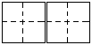
xiù fēnɡ càn làn yánɡ liǔ yǒnɡ ɡǎn huà lánɡ
二、比一比，再组词。（10分）
暖( ) 晓 ( ) 坡( ) 弯( )觉 jiào（ ）
缓( ) 绕 ( ) 破( ) 湾( ) jué （ ）
三、查字典填表。（10分）
四、写出句中加点词的反义词。（4分）
生字 | 音序 | 音节 | 应查的  部首 | 除部首外  的笔画数 | 组词
希
盖
乃
爱
1、蚕姑娘脱下（ ）衣裳，换上新衣裳。
2、他又黑又瘦，她又（ ）又（ ）。
3、西北风吹来，感觉冷冰冰的。走在太阳底下就觉得（ ）的了。
五、句子练习。（8分）
例：蚕姑娘脱下旧衣裳。
蚕姑娘换上新衣裳。
蚕姑娘脱下旧衣裳，换上新衣裳。
1、把下面两句话，合并成一句话。
下课了，小明走出教室。
下课了，小明跑向操场。
_________________________________________
2、把句子写具体。
（1）、我们戴着 的红领巾一起 地去外面玩。
（2）、 的鱼儿在水里 地游。
3、选合适的词语，把句子填完整。
倒影 倒映
蓝天、白云、青山、绿树都（ ）在清清的湖水中，构成了一幅五彩缤纷的图画。看着湖中的（ ），我深深地陶醉了。
六、排列句子顺序：（6分）
( ) 夏天，向日葵(kuí)开花了，金灿灿的。
( ) 没过几天，嫩嫩的小芽就钻出地面。
( ) 春天，我把葵花籽埋在黑乎乎的泥土里。
( ) 向日葵越长越高，我得（děi）抬头来看它。
( ) 种子在地里悄悄地发芽。
( ) 秋天，向日葵的籽成熟了，一颗颗真饱满。
七、按课文内容填空。（16分）
1、春节那天，我和爸爸、妈妈去奶奶家 ，一块儿吃 。清明节，人们都到郊外去 、 。 节，人们吃粽子，赛 。
2、桂林的山千姿百态，有的像 ，有的像 ，还有的像 。
3、春天，从蚕卵里钻出了____ __的蚕姑娘，一共睡了__ 次。第一次醒来变得 _______，第二次变得______ __ ，第三次变得 ，第四次身体一天天 。它 结茧，最后飞出蛾姑娘。
八、把诗句补充完整，再把相对应的诗人、诗名和诗句连起来。（6分）
孟浩然 《春雨》 不知 谁裁出，二月 似剪刀。
杜甫 《春晓》 ，处处闻啼鸟。
贺知章 《咏柳》 随风潜入夜， 。
九、阅读短文，回答问题。 （ 7分 ）
春雨
早晨醒来，耳边仍然响着淅淅沥沥的雨声，春雨下个不停，一下就是两三天。像牛毛，像花针，像细丝，密密地斜织着。
这真是一场及时雨啊！春天，万物生机勃勃，它们是多么需要滋润！柳枝上挂着晶莹的小水珠。一阵春风拂过，柳枝随着春风轻轻地摆动。枝条上的水珠子滚落下来，美极啦！柳树经过雨水的冲洗，仿佛穿上了绿色的新衣。
春雨呀，把大地打扮得更加美丽可爱。
1、短文有（ ）个自然段，第2小节有（ ）句话。
2、填空：
（1）、第一自然段中，作者把春雨分别比作：_______、_______、_______。
（2）、“它们是多么需要滋润！”在这句话中“它们”指________。
（3）、这是一场 雨。
十、看图写话：（8分）
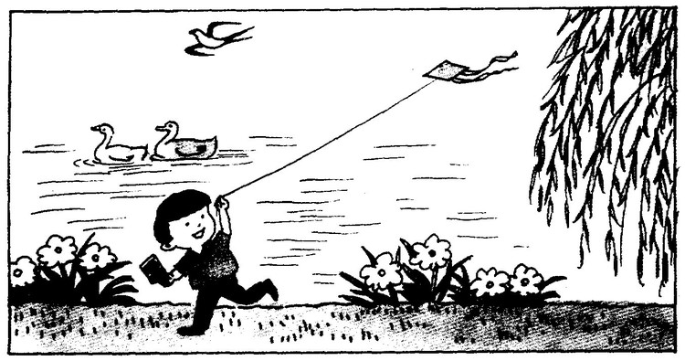
春天来了，什么怎么样了？谁在哪里干什么？仔细观察图画，再写几句通顺的话。

春 天 来 了

二年级数学下册阶段性检测（一）
班级 姓名 成绩
一、直接写得数。(20分)
560-60= 30+400= 500+2= 20÷6=
880-80= 70+300= 670-600= 36÷6=
150-100= 10÷3= 300+500= 340-40=
45÷5= 50+800= 780-700= 27÷8=
6×9= 33÷6= 300+20= 90+700=
二、用竖式计算。（12分）
57÷8= 37÷4= 50÷7= 64÷8=

三、填空。（30分）
1、、

÷ = （盒）…… （个）
÷ = （个）…… （个）
2、75里面最多有（ ）个9，28里面最多有（ ）个8.
3、从右边起，第三位是（ ）位，万位是第（ ）位。
2、在□÷7=5……□中，余数可以填（ ），其中最大的余数是（ ）。
5、709里面有（ ）个百和（ ）个一。
6、一个数的千位上是1，其余各位上都是0。这个数是（ ），比它小1的数是（ ）。
7、5个百、3个十和4个一组成的数是（ ）。
8、分针从3走到5走了（ ）分钟，时针从6走到10走了（ ）小时。
9、在（ ）里填“时”“分”“秒”。
（1）刷一次牙大约用4（ ）。
（2）脉搏跳10次大约用8（ ）。
（3）夏天午睡大约用1（ ）。
10、按规律填数。
（1）260，270，280，（ ），（ ），（ ）
（2）6070，6080，6090，（ ），（ ），（ ）
（3）503，502, 501，（ ），（ ），（ ）
11、727这个数中，最右边的“7”表示（ ），最左边
的“7”表示（ ），中间的“2”表示（ ）。
三、在○里填上“＞”“＜”或“＝”（4分）
5分○5秒 1时○100分
1089○999 7890○8790

四、想一想，填一填。（8分）
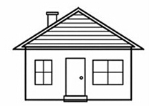
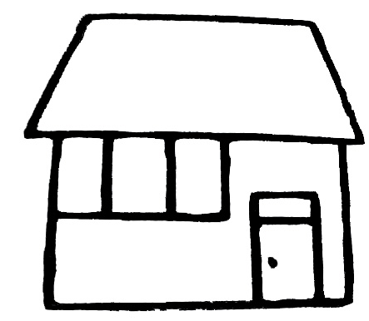
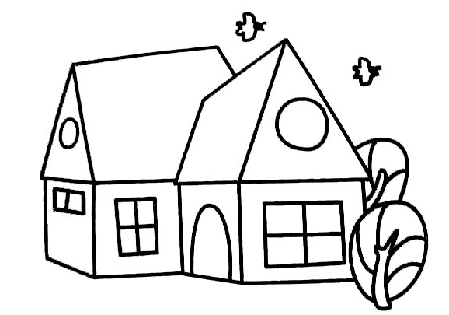
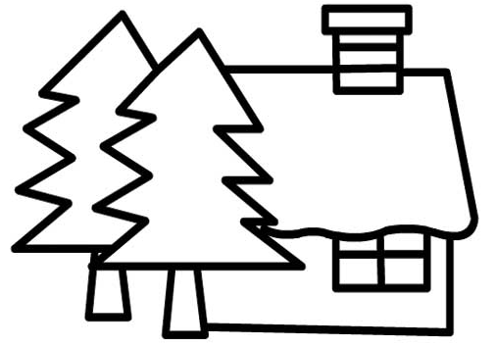

玲玲家 小明家

乐乐家
芳芳家
（1）小明家在乐乐家的（ ）面，芳芳家在乐乐家
的（ ）面。
（2）玲玲家在芳芳家的（ ）面，乐乐家在玲玲家
的（ ）面。
五、解决问题。（24分）
1、16本连环画，平均分给3个班，每班可以分几本，还剩几本？

2、 橡皮 4元可以买几块，还剩几角？
9角

- 有35箱矿泉水，每班分6箱。可以分给几个班，还剩多少箱？

添上（ ）箱就够再分给一个班。

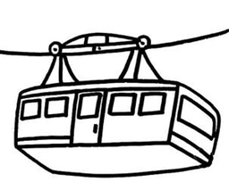
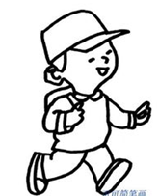
4、 有23人准备乘坐缆车

限坐4人
至少需要几辆缆车？

富民小学五年级数学阶段性练习（一）
（满分100分，卷面分2分）
班级_______ 姓名________ 成绩________
一、我会填（25%）。
1、含有（ ）的（ ）是方程。例如（ ）。
2、李红去年重25千克，今年比去年重x千克，今年重（ ）千克，两人一共重（ ）千克。
3、一个平行四边形的底是x厘米，高是底的2倍，那么高是（ ）厘米，面积是（ ）平方厘米。
4、在括号里填上合适的数。
36分=（ ）时 400克=（ ）千克
6分米=（ ）米 18时=（ ）日
5、 根据“原有x本书，借出56本，还剩60本”可以用以下方程表示数量关系：
（ ）或（ ）
6、三个连续自然数中，中间一个数是a，最小的一个数是（ ），最大的一个数是（ ），这三个数的和是（ ）。
7、用买1支钢笔的钱去买练习本，买了8本后还剩2.5元。每本练习本x元，每支钢笔（ ）元。
8、如果要反映数量的增减变化情况，可以用（ ）统计图表示，要绘制一幅能反映出全校各年级男女生人数的统计图，你认为绘制成（ ）统计图较好。
9、解方程x÷6=18，可以这样进行x÷6○□=18○□，x=（ ）。
10、如果x－3.5 = 7 ，那么6x = （ ） ，x÷0.2 =（ ）
11、公鸡有b只，母鸡的只数比公鸡的3倍多15只，母鸡比公鸡的只数多（ ）只。
12、从0、2、3、7这四张卡片中选三张，使组成的三位数都是3的倍数。组成的三位数最大是（ ），组成的三位数最小是（ ）。
二、我是小法官。（正确的画“√”，错误的画“×” 6%）
1、含有未知数的式子叫做方程。 （ ）
2、方程都是等式，等式都是方程。 （ ）
3、等式两边都加上一个数，所得结果仍然是等式。 （ ）
4、x÷3=60两边都乘一个数，所得结果仍然是等式。 （ ）
5、等式的性质对方程同样适用。 （ ）
6、3.6减去x的差是1.3，列方程是3.6- x =1.3。 （ ）
三、精挑细选。（10%）
1、方程x÷3=60的解是（ ）。
A、x =20 B、x =57 C、180 D、x =180
2、在ax = 0.36中，如果x=0.4，那么a =（ ）。
A、0.9 B、9 C、4 D、0.4
3．一辆货车3分钟行驶4千米。行驶1千米要用（ ）分钟。
A $\frac{1}{3}$ B $\frac{1}{4}$ C $\frac{3}{4}$ D $\frac{4}{3}$
4．要使$\frac{x}{7}$是假分数，$\frac{x}{8}$是真分数，x应是( )。
A 8 B 7 C 6 D 9
5．加工同样多的零件，王师傅用了小时，张师傅用了小时，( )做得慢一些。
A 张师傅 B 王师傅 C 无法比较 D 一样快
四、解方程。（19%）
7.6＋x =34.5 x－780 = 315 9y÷2 = 20.5+20
检
验

4.5 x =9 4.2＋1.8 x =60 3 x－1.2 = 0.3

五、实践与操作（3%）
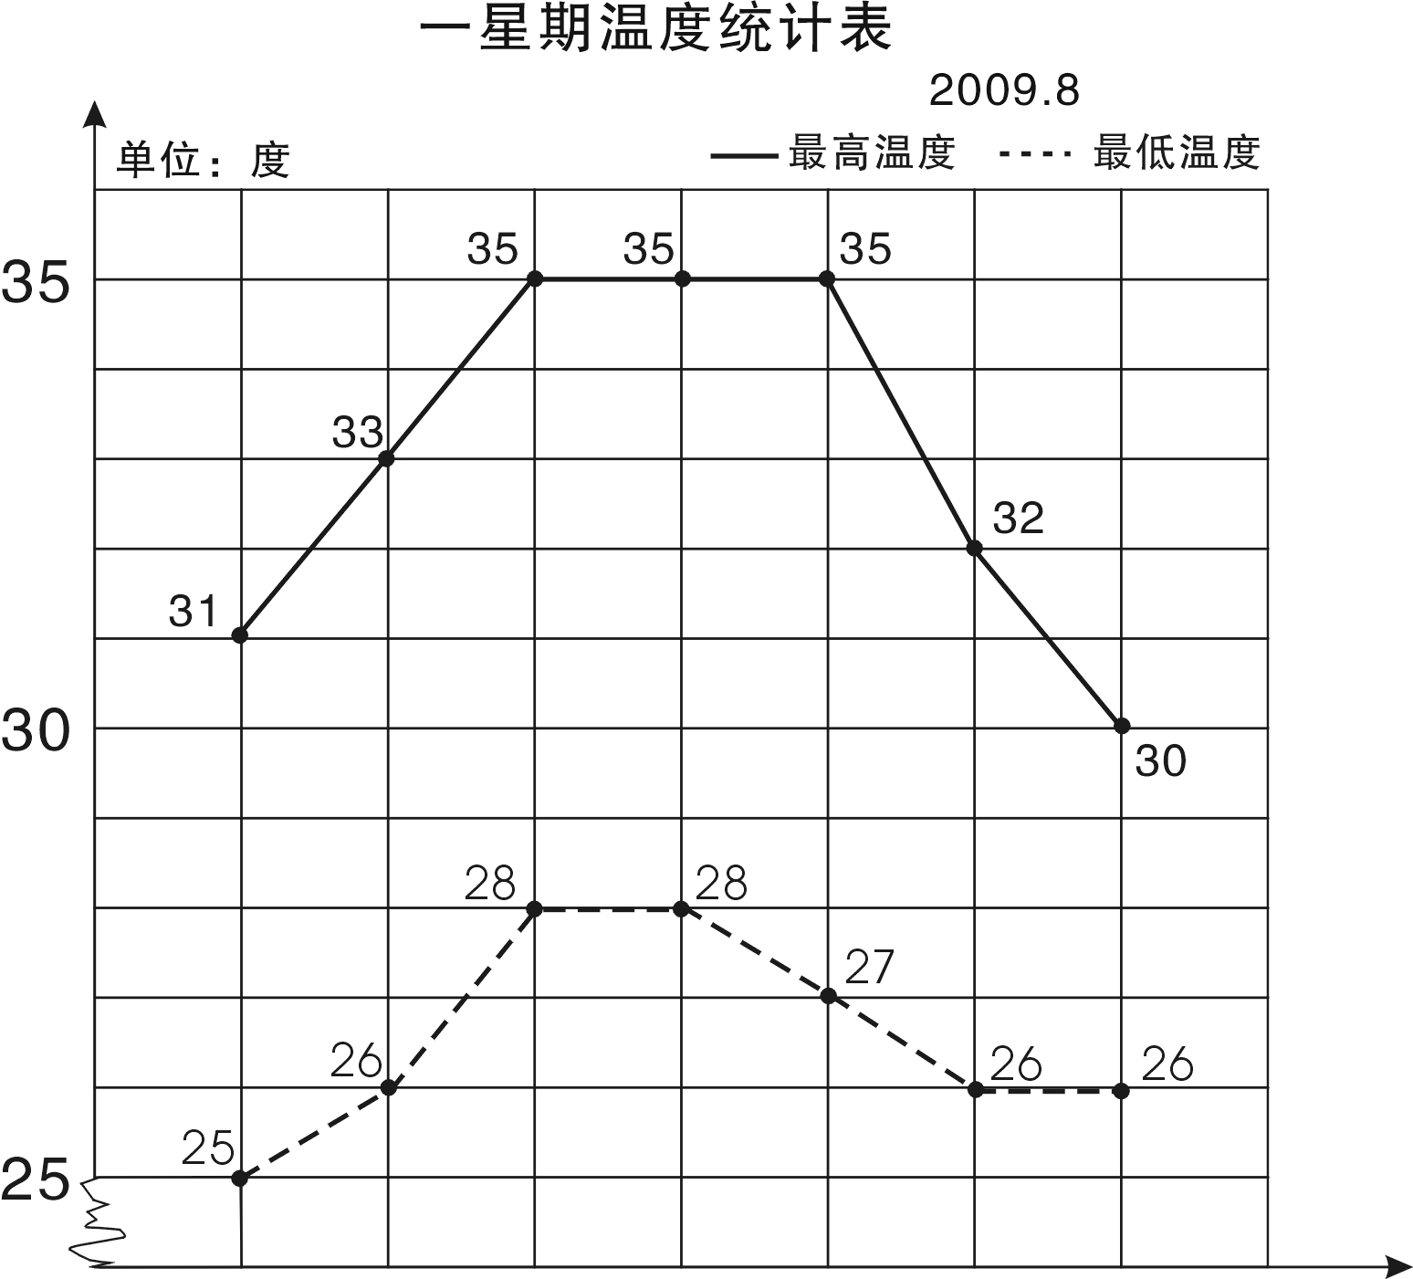
星期一
星期二
星期三
星期四
星期五
星期六
星期日
2009.8

学校气象小组把某星期各天的最高气温和最低气温制成右面的统计图。
1、这个星期的最高气温从星期（ ）到星期（ ）保持不变。
2、星期（ ）的最高气温与最低气温相差最小，相差（ ）度。
3、这个星期最高气温平均是（ ）度。

六、列方程解决实际问题（35%）
- 果园里有65棵桃树，比苹果树多20棵。苹果树有多少棵？
（ ）的棵数+20=（ ）的棵数

- 小明原来有一些邮票，今年又收集了24枚，送给小军30枚后，还剩52枚。小明原来有邮票多少枚？

- 小张和小李用25分钟合打了一篇6000字的稿件，小张平均每分钟大约打140个字，小李平均每分钟大约打多少个字？

4、一块长方形地的周长是120米，长是40米，这块地的宽是多少米?

5、爸爸的年龄是小红的4倍，比小红大24岁，爸爸和小红今年各是多少岁？

6、一个直角三角形的面积是400平方厘米，一条直角边的长是80厘米，另一条直角边的长是多少厘米？

7、小颖和小婷每天早上坚持跑步，小颖每秒跑6米，小婷每秒跑4米，如果她们从400米环形跑道的同一地点沿逆时针方向同时出发，多长时间后小颖比小婷整整多跑一圈？

五年级语文下册阶段性练习（一）
班级： 姓名： 成绩：
（卷面分5分）
一、看拼音，写词语。(8)
gē yáo jì mò páo xiào shū cài
( ) ( ) ( ) ( )
qiáo bāo guǒ xié kòng zhì xiào lǜ
( ) ( ) ( ) ( )
二、给下列带点字选择正确的读音，打“√”。(4)
濒（bīn bīnɡ）临 干涸（ɡù hé） 澎湃（pài bài） 当（dang dang）铺
倚靠（yi yi） 仿佛（fú fó） 空隙（xī xì） 浑身解（xie jie数
三、组词。(5)
倚（ ） 裸（ ） 嫁（ ） 熔（ ） jiě ( )
解
椅（ ） 棵（ ） 稼（ ） 溶（ ） xiè ( )
四、把词语补充完整。（4）
座无( )地 炎( )子孙 处之( )然 ( )精会神

成千( )百 亮如白( ) 枝( )叶茂 专心( )志
五、按要求写成语。（6）
1 、表现人的仪表神态的： 、 、
2 、表示“看”的： 、 、
3 、描写春天美景的： 、 、
六、按要求完成句子。（4）
1、柳条醉了，摆动着纤柔的腰肢。（注意带线的句子，仿写一句）

2、请写出一条珍惜时间的名言。

3、宛如巨龙的橘红色火焰划破秋日的戈壁长空，直指苍穹。（注意带线句子，仿写一句）

4、请写两句描写春天的诗句（必须是课外积累的）
（1） ， 。
（2） ， 。

七、根据课文内容填空。（10）
1 《宿新市徐公店》中描写人物活动的诗句是：“ ，
。”
2 “春色满园关不住， 。”这句诗出自 写的《 》，诗题目的意思是 。
3 那几棵大海棠树， ，这繁花 ，不留一点空隙，阳光下就像 ……
选自冰心写的《 》，冰心原名叫 ，你还知道她的作品 （写两个）
4 如果不经过两性细胞结合而直接繁衍后代，就叫无性繁殖，也称 。我知道的植物有 、 。
5、学习了《梦圆飞天》一课，你想对杨利伟说：
你还知道的航天员有： 、 、
八、阅读短文，回答问题。（24）
（一）早 （节选）
迈进后园，(蜡 腊)梅开得正盛(shèng chéng)，几(jǐ jī )乎满树都是花。那花白里透黄，黄里透绿，花瓣润泽透明，像琥珀或玉石雕成的，很有点冰清玉洁的韵致。梅飘香而送暖，梅花开的时候，正预示着春天的到来。二十四（番 翻）花信风，一候是梅花，开得最早。
- 用“\”画去括号里不正确的字或读音。 （4）
- 理解词语的意思。（2）
冰清玉洁：
预示：
2、用“ ”和“ ”线分别画出描写梅花颜色、品格的词句。 （2）
3、《早》一课作者写梅花就是为了 ，以梅花开得 衬托鲁迅先生 的精神。（3）
（二）、阅读短文，回答下面问题。（14）
大地回春了，河流揉揉它那沉睡的眼睛，叮叮咚咚欢乐地流着，树木、野草又获得了新的生命，开始吐出它那嫩绿的幼芽，散发出芬芳扑鼻的清香。燕子怀着愉快的心情从南方回来了，自由自在地在碧蓝的天空中飞翔。这时，春雨也伴随着春风来到了人间。这是第一场春雨。我打开窗子，向远处望，。雨丝细细的，像花针一样，又好像无数断了线的珍珠从天而降，断断续续地直插到地里，将祖国的山河绣得更加美丽。远处的房屋、树木在茫茫的雨帘中，似轻烟笼罩；近处的青枝、绿叶，青翠欲滴；小草贪婪地吮吸着 “贵如油”的春雨。你看吧，杏花开得一片片白，桃花开得像一片片绯红的云；小树苗的枝头上吐出一串串绿珠子般的小芽，小芽上顶着一颗颗透明的雨珠，亮晶晶的……这是一幅多么美丽的春雨图啊！
1、照样子，写词语。（4）
亮晶晶: ______________、_____________
断断续续: _____________、______________
2、找出文中描写颜色的词语，写在下面，你还能再写2个这样的词吗？（2）
（文中的词) ____________________________
（你的词）____________________________
3、用波浪线画出一句打比方的句子，它是把（ ）比作了（ ）（2）
4、用“——”画出文把河流当作人来写的句子。 你也能写一个拟人句吗？（2） ________________________________________________________________
5、用双横线画出文章的中心句。（2）
6、你能这篇文章加一个标题吗？（2） _______________________
九、习作。（30）
题目：他（她）不是我
提示：有一天，你被克隆了。这个克隆的人是你，又不是你。接下来会发生什么事情呢？想象一下，写下来。
要求：篇幅不少于400字，注意想象合理，语句通顺。

富民小学六年级数学阶段性检测（一）
（总分100分，其中清洁分2分）
班级 姓名 成绩
一、填空 20分
1．如果想要表示出数量增减变化的情况，可以选用( )统计图表示；如果要清楚地了解各部分数量与总数量之间的关系，可以用( )统计图表示。
2、一个圆锥体的高是3分米，底面半径是3分米，底面积是（ ）平方分米，体积是（ ）立方厘米，与它等底等高的圆柱体积是（ ）立方厘米。
3、一个圆柱体削去12立方分米后，正好削成一个与它等底等高的圆锥体，这个圆锥体的体积是（ ）立方厘米。
4、（ ）：15=4：（ ）； 用10的4个因数组成的比例是（ ）。
5、文艺书和科技书本数的比是5:3，文艺书的本数占文艺书和科技书总本数的，科技书的本数比文艺书少。
6、食堂吃掉的粮食是剩下粮食的40％，吃掉的粮食是运进总粮食的,剩下粮食与运进总粮食的比是（ ）。
7、一种压路机的前轮是圆柱形的，轮宽2米，直径1.2米，前轮转动两周，压路的面积是（ ）平方米。
8、把一根2米长的圆柱体木料截成3段，表面积增加了12平方分米，这跟木料的体积是（ ）立方米。
9、一个圆锥的体积是96平方分米，底面积是8平方分米，它的高是（ ）分米。
10、将一个边长为6分米的正方形纸片卷成圆柱筒，这个圆柱的侧面积是（ ）平方分米。
11、一个圆柱和一个圆锥的体积和底面积相等。若圆柱的高是15厘米，那么圆锥的高是（ ）厘米。若圆锥的高是15厘米，那么圆柱的高是（ ）厘米。
12、把一个三角形按3:1放大，原来三角形的底是5厘米，高是4厘米，放大后的面积是（ ）平方厘米。
二、选择题 12分（填序号）
1、做一个圆柱形通风管要用多少铁皮是求（ ）。
A、容积 B、表面积 C、侧面积
2、用一张长6厘米，宽2厘米的长方形纸卷成一个圆柱，按（ ）方式卷，得到的圆柱体积最大。
A、以2厘米作为圆柱的高 B、以6厘米作为圆柱的高 C、无法确定
3、把两个完全一样的圆柱体拼成一个10厘米长的大圆柱体，表面积减少了25.12平方厘米，原来一个圆柱体的体积是（ ）立方厘米、
A、31.4 B、62.8 C、94.2
4、两个圆柱的高相等，底面半径之比是1:3，那么它们的体积之比是（ ）
A、1:3 B、1:6 C、1:9
5、X：Y=2：3，所以（ ）
A、X:Y=3：2 B、2X=3Y C、2Y=3X
6、扇形统计图甲中六（1）女生占56℅，扇形统计图乙中六（2）女生占45℅，甲乙两个统计图所表示的女生人数（ ）。
A、甲比乙多 B、乙比甲多 C、不确定
三、计算题 30分
1、直接写得数（10分）
0.25×40 = 1- 80％ = 0.3×20％ = 0.75÷$\frac{1}{4}$ = 5²－1²=
3 -$\frac{4}{5}$ = $\frac{3}{5}$ - $\frac{1}{4}$= 0÷$\frac{4}{\text{17}}$ = 0.21÷0.7 = 1－＋=
2、求未知数（8分）
X:1000＝ 8∶x ＝$\frac{1}{3}$∶$\frac{1}{\text{16}}$ = 2x＋0.6=5.4

3、简便计算（9分）
4.2×99 + 4.2 $\frac{3}{8}$×$\frac{7}{4}$ -$\frac{3}{4}$×$\frac{3}{8}$－$\frac{3}{8}$ 24×（$\frac{5}{6}$ - $\frac{3}{8}$ ）

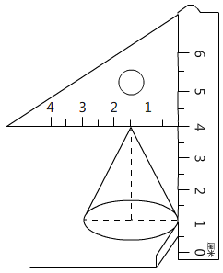
4、求圆锥的体积。（3分）

四、解决问题 36分
1、用白铁皮制作圆柱形通风管道10节，每节长2米，管口直径1.5分米，这样至少需要白铁皮多少平方米？（5分）

2、砌一个圆柱形水池，底面直径是8米，深2.5米，在池底面和侧面抹水泥，若每平方米需水泥20千克，抹好这个池子共需水泥多少千克？（5分）

3、一台空调降价20%后售价是2400元，该空调的原价是多少元？？（5分）

4、学校举办春季运动会，参加比赛的运动员在170到180之间，女运动员的人数是男运动员的$\frac{3}{4}$，你知道男女运动员各有多少人？（5分）

5、一个近似于圆锥形的碎石堆，高1.2米，底面周长是12.56米，每立方米碎石约重2吨。这堆沙约重多少吨？（得数保留整数）（5分）

6、 一个圆柱形水杯的容积是1.6升，从里面量，底面积是1.2平方分米，用这个水杯装杯水，水面高多少分米（5分）

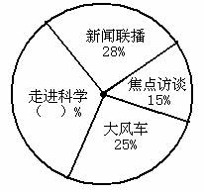
6、下图是某实验小学教师喜欢看的电视节目统计图。（6分）
（1）喜欢《走进科学》栏目的老师占百分之几？（2分）

（2）喜欢的《大风车》的老师比喜欢《焦点访谈》的
多20人，实验小学一共有多少老师？(2分)

（3）喜欢《新闻联播》的和喜欢《走进科学》的一共有多少人？（2分）
富民小学英语六(下)阶段性测试一
班级_______________ 姓名______________ 成绩____________
听力部分（共30分）
一、听录音，选出你所听到的句子中含有的选项，听1遍。（10分）
（ ）1. A. wake B. word C. walk
（ ）2. A. then B. them C. ten
（ ）3. A. mouse B. house C. horse
（ ）4. A. live B. give C. lion
（ ）5. A. some B. small C. sweet
（ ）6. A. at a time B. on time C. all the time
（ ）7. A. sharp B. help C. deep
（ ）8. A. a little B. a few C. a lot of
（ ）9. A. too many B. too much C. so much
（ ）10. A. diet B. diary C. dentist
二、听录音，选出最佳的应答，听2遍。（5分）
（ ）1. A. It’s between the chairs. B. It was over there.
C. It’s my sister’s.
（ ）2. A. Yes, they were. B. Yes, they did. C. Yes, it did.
（ ）3. A. By bus. B. Ten yuan. C. I’m eleven.
（ ）4. A. She reads a book. B. She read a book.
C. She is reading a book.
（ ）5. A. she is singing happily. B. she is watching excitedly.
C. She is reading quietly
三、根据所听内容，给下列图片排序。（两遍）（5分）



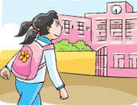
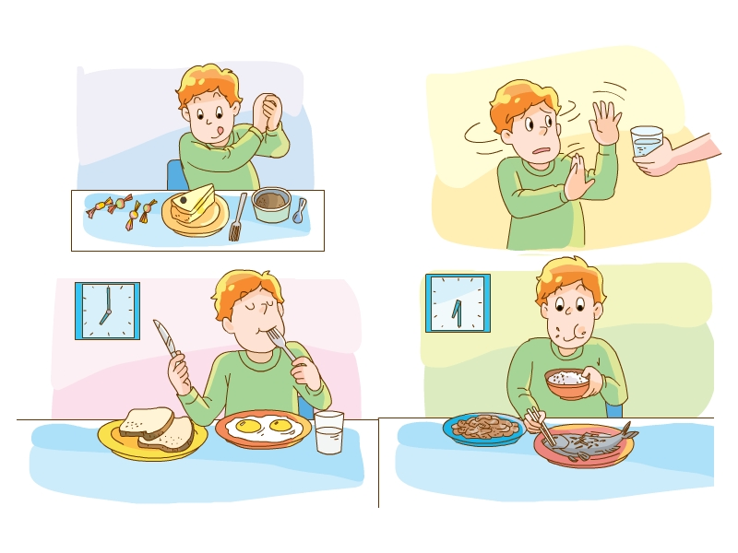

（ ） （ ） （ ） （ ） （ ）
四、听录音，填空。（10分）
Peter always has some ________ and ________ for breakfast. He usually has a ________ rice, some chicken and some ________ soup for ________. He has some ________, some ________, and some ________ for ________ . He ________ an apple every day. He ________ fruit very much.

笔试部分（共70分）
五、英汉互译。（共10分）
1. 起床早______________________ 2. before lunch______________
3. 一些好习惯__________________ 4. brush teeth _______________
5.健康饮食____________________ 6. make a big hole_____________
7. 感到困乏的 __________ 8. say happily ________________
9. 大声笑 _____ 10. put his things in order ______________
六、单项选择（15分）
( )1. Let me you our house.
A. show...to B. show....round C. show...around
( )2.We should eat sweet food at a time.
A. a lot of B. a little C. a few
( )3. The women in the chair are chatting .
A. happy; happy B. happily; happily C. happy; happily
( )4. You can’t eat meat. You should eat vegetables.
A.too many; some B. too much; some C. too much; a little
( )5. Sam is a boy, he plays table tennis very .
A. good; well B. good; good C. well; well
( )6. any juice in the bottle.
A. There is B. There is not C. There are not
( )7. My mother often has noodles breakfast.
A.on B. in C. for
( )8. I have breakfast 7:00 the morning.
A. at; on B. in; in C. at; in
( )9. The teacher gives ______ a book.
A. he B. his C. him
( )10. Sam looks _______, because he has a new car.
A. happy B. happily C. sadly
( )11. The cat helped the mouse ______ out.
A. get B. gets C. got
( )12. ---Who_______ Nancy visit last weekend?
---Her best friend Ella.
A. was B. were C. did
( )13. They _______ home next week.
A. are going B. go to C. are going to
( )14. Would you like _______?
A. some cola B. any cola C. any colas
( )15. We should keep _______ in the library.
A. quietly B. quiet C. loudly
七、用所给单词的适当形式填空。（10分）
- Look, Yang Ling ______________(tell) a story.
- I want ______________ play) football with my friends.
- What ______________ (do) you do three days ago?
- She is good at ____________(play) football.
- He laughs ___________.(happy)
- Su Yang ______________ (catch) a bird with her father in the park last week.
- My shoes are too small. I would like ______________(buy) a new pair.
8. There_________ (be) eight bags of rice in the kitchen this morning.
9. ______________ (do) climb up the tree. Ok, I’m sorry.
10. What about______________ (drink)some coffee?
八、从II栏中找出与I栏相对应的句子，将序号填在括号里。（10分）
I II
( )1. Where are you going? A. We have three.
( )2. What are you doing? B. Yes, I do.
( )3. How many apples do you have? C. No, but J have a cute cat.
( )4. Do you like apples? D. Yes, I did.
( )5. Do you have a dog? E. Some milk.
( )6. Who is the lollipop（棒棒糖) for? F. The girl in red.
( )7. What did you do on Monday? G. I’m going to the bookshop.
( )8. What's in the bottle? H. The brown dog's.
( )9. Did you go to the Summer Palace? I. I'm making a fruit salad.
( )l0. Whose tail is short? J. I climbed the mountain with my classmates
九、根据要求完成句子，每空一词。（每空1分，共10分）
1. I have some bread and milk for breakfast. (对划线部分提问)
________ ________ you __________ for breakfast?
2. There is some fruit and vegetables in a healthy diet. (改成一般疑问句)
________ ________ ________ fruit and vegetables in a healthy diet.?
3. Miss Li often buys things from shops.(用yesterday改写句子)
Miss Li ________ things from shops____________.
4.Tim eats a lot of sweets every day.（改成否定句）
Tim _______ ________ a lot of sweets every day.
十、根据短文内容．选择正确的答案. （10分）
My living habits
I’m Mike. I am a student. I have some good living habits. Every morning, I get up at seven o'clock. After washing my face and brushing my teeth, I have some bread and milk for breakfast. Then in school, with my dear classmates, I begin my classes. At about eleven thirty, I have lunch. Then I have a rest for an hour. In the afternoon, I have classes again until(到…为止) five. I often do my homework at seven at home. It takes mc about one hour to finish it. After that, I watch TV for half an hour. Then I go to bed at nine o'clock.
( )1. Does Mike have any good living habits?
A. Yes, he does. B. No, he doesn't. C. I don't know.
( ) 2. What time does Mike get up?
A. At 6:00. B. At 7:00. C．At 5:00.
( ) 3. What does Mike have for his breakfast?
A. Some bread. B. Some milk. C. Some bread and milk.
( ) 4. Mike has lunch at at school.
A. 11:00 B. 11:30 C．12:00
( )5. Mike often watches TV for .
A. an hour B．half an hour C. an hour and a half
（二）
Everybody wants to be healthy(健康的). You know food is very important.
There are many healthy foods. You can have more bananas, apples, oranges, tomatoes and carrots because fruits and vegetables are good for you. But don’t eat too much chocolate. It’s not good for you. It’s not good healthy food. Healthy food can make you grow(成长)and make you strong(强壮的)and happy. Remember there is a saying, ‘An apple a day keeps the doctor away.’ Sports can also keep you healthy. Get up early and do some sports every day. Don’t be lazy! You will be healthy and happy.
( )1. Which is right?
A. Everybody is healthy. B. We want to be healthy.
C. We are important.
( )2. What are vegetables?
A. Apples and pears. B. Chocolate and sweets.
C. Tomatoes and carrots.
( )3. Why are healthy foods good for you?
A. They make you happy. B. They make you grow strong.
C. They make you grow and make you strong and happy.
( )4. ‘An apple a day keeps the doctor away.’ means:
A. The doctor goes away when he sees an apple.
B. The doctor runs away when you give him an apple.
C. You eat an apple every day and you can be healthy.
( )5. The word “lazy” means .
A. 懒惰的 B. 忙碌的 C. 兴奋的
十一、Think and write。（5分。）
My habits
_______________________________________________________________________________________________________________________________________________________________________________________________________________
富民小学英语六(下)阶段性测试一
（听力材料）
一、听录音，选出你所听到的句子中含有的选项，听1遍。（10分）
1. Wake up, it’s time to get up.
2. From then on, the lion and the mouse became good friends.
3. Let Mike show them around his new house.
4. The mouse helped the lion get out of the net.
5. I like eating sweet food, but I eat a few sweets at a time.
6. We should have our meals on time every day.
7. The hole is too deep, I can’t reach the ball.
8. We can eat a lot of delicious food at Christmas.
9. We shouldn’t eat too much meat.
10. In a healthy diet, there is a lot of fruit and vegetables.
二、听录音，选出最佳的应答，听2遍。（5分）
1.Where is my football, Mum?
2. Did the cat eat the mouse?
3. How did you go to school today?
4. What did Helen do last night?
5. What is Helen doing in the library?
三、根据所听内容，给下列图片排序。（两遍）（5分）
1.The room is clean and tidy.
2. Mike only drinks a little water every day.
3. The boy is doing well at school.
4. The girl goes to school early in the morning.
5.Wang Bing usually gets up early.
四、听录音，填空。（10分）
Peter always has some milk and bread for breakfast. He usually has a little rice, some chicken and some vegetable soup for lunch. He has some noodles, some fish and some vegetables for dinner. He eats an apple every day. He likes fruit every much.

六年级语文下册阶段性练习（一）
班级_____________ 姓名_____________ 得分_____________
一、看拼音写词语。（10分）
guàn gài shōu liǎn wú gū zhàng yì zhàn lán
( ) ( ) ( ) ( ) ( )
qī hēi rú chī rú zuì chóng shān jùn lǐng
( ) ( ) ( )
二、在括号中选填合适的词语或关联词。（6分）
克服 经历 艰巨 信口开河 只有……才…… 或者……或者……
攻克 经过 艰苦 无所不谈 只要……就…… 与其……不如……
华罗庚说：“（ ）相信天才，（ ）相信勤奋。”这决不是（ ）。他用亲身（ ）告诉我们：（ ）勤奋，愿意付出（ ）的劳动，去（ ）学习和工作中的难关，（ ）会达到科学的顶峰。
三、选择正确答案（6分）
1、小王子的星球上有多少座火山？（ ）。
A 两座活火山，一座死火山 B 一座活火山，两座死火山 C 两座活火山，两座死火山
2、地理学家建议小王子去看哪个星球？（ ）。
A 地球 B 火星 C 金星
3、 纸月临走前，送给桑桑的礼物是 （ ） 。
A.一只鸽子 B.一本书 C.一个书包D.一封信
4、 以下不是杜小康所为的是（ ） 。 A.在学校门前摆摊卖货
B.和桑桑一起玩火 C.在芦场养鸭 D.捉迷藏时藏在棺材里
5、 以下不是桑桑所为的是 （ ）。A.撕下蚊帐作渔网 B.拆卸柜橱作鸽子窝 C.偷走女同学的书本 D.帮细马找柳须
6、为蒋一轮和白雀送信的孩子是 （ ）。
A.秃鹤 B.桑桑 C.杜小康 D.纸月
四、课文解读、积累与运用。（8分）
1、开学以来，通过对课文的学习，我们认识了 的伯诺德夫人一家， 的中国守军， 的聂荣臻将军， 的吴国少年；还感受到了大自然的多姿多彩，如： 的三亚落日，
的烟台的海。
2、告别了冬日的 、春日的 、夏日的 ，秋天的海平添了几分 与 ，渔家驾船出海了，货轮起锚远航了……
3、、_______________，死亦为鬼雄。_______________，__________________。这是作者__________写的《__________》。
五、修改下面的语段，注意用上正确的修改符号。（提示：有6处语病）6%
今天爸爸给我卖了一套十万个为什么，我非常高兴极了。我放学回到家里就迫不急待地拿起书，座在桌子上读了起来。大约过了整两个小时，爸爸叫我去吃饭了。
六、阅读与理解24%
（一）《三打白骨精》（节选）8%
白骨精不甘心就这样让唐僧走了，又变成一个白发老公公，假装来找他的妻子和女儿。悟空把金箍棒藏在身边，走上前迎着妖精，笑道：“你瞒得了别人，瞒不过我！我认得你这个妖精。”悟空抽出金箍棒，怕师父念咒语，没有立刻动手。暗中叫来众神，吩咐道：“这妖精三番两次来蒙（mēng méng）骗我师父，这一次定要打死它。你们在半空中作证。”众神都在云端看着。悟空抡起金箍棒，一棒打死了妖精。妖精化作一堆骷髅，脊(jǐ jí)梁上有一行字，写着白骨夫人。
1、划去短文中不正确的读音。（2%）
2、从文中划线的句子里，你看到了一个 的孙悟空。（2%）
3、这段话主要写了
4、《三打白骨精》是古典文学名著 中的一个故事，这本书的作者是 ，书中你知道的故事还有 、 。（2%）
（二）母亲节的礼物8%
鲁本兴奋得一路小跑回家。闯进家门，母亲正在厨房擦炉子。“看！妈，看！”鲁本（欢乐 欢快）地叫着，跳到母亲身边，把用报纸包着的小盒子（郑重 慎重）地放在母亲的手上，那手因为日夜操劳已变得粗糙，因这突然来的东西变得有些颤抖。
母亲小心地打开包装。一个蓝色天鹅绒的首饰盒映入眼帘。
她打开盒盖，泪水顿时（模糊 迷糊）了双眼。
在那个小巧的扁挑状胸针上烫着金光闪闪的字：Mother Thanks
那是1946年的母亲节！
母亲从未收到过这样的礼物，除了结婚戒指外，她没有什么装饰品。看着这可爱的礼物，母亲无言以对，她（欣慰 安慰）地笑着，一把把儿子揽入怀中！
1、把括号中不恰当的词用“\”划掉。（2%）
2、鲁本终于在那一天完成了他心中的美好愿望，“那一天”指 。（1%）
3、母亲从未收到过这样的礼物，“这样的礼物”是指
。（2%）
4、用“ ”画出描写母亲动作神态的句子，体会母亲当时心里是怎么想的，你又有什么感想？（3%）

（三）8%
瑰丽芬芳的花朵，使人一见就产生爱慕之心。古今中外有多少诗人赞美过它的艳丽，有多少画家描绘过它的丰姿。
可是， 你想过没有 如果花朵没有绿叶衬托 能有这样美丽吗 又有哪一朵美丽的花朵能离开绿叶呢
大自然的色彩是多么丰富 洁白的雪花 碧绿的湖水 金黄的麦浪 然而 我最喜欢的还是那平凡的绿叶 绿叶通过光合作用，能吸收二氧化碳，释放氧气，以保持空气的新鲜。绿叶有很强的生命力。
我爱绿叶，更爱具有绿叶精神的人。在四化建设中，有无数无名英雄，他们虽然貌不出众，语不惊人，但一直在勤勤恳恳默默无闻地工作着。在四化建设中，他们为祖国的繁荣富强贡献着自已的一切，所以我爱绿叶，更爱绿叶似的四化建设中的无名英雄。
绿叶是平凡的，但它的精神是伟大的。
1．请给文章加个题目。 1%
2．请找出短文中的一组反义词：（ ）与（ ）1%
3．请给短文的第二、三自然段加上标点符号。2%
4．请用“ ”标明短文的中心句。1%
5．这篇短文的层次十分清楚。第一自然段的段意是 ，第二自然段是过渡，第三、第四自然段的段意是 ，第五自然段进一步深入，起了 的作用。3%
七、习作。（35分）
题目：那一次，我 了（哭、笑、输、赢）
要求：根据自己要写的内容，选择一个词语填在横线上，使题目完整。要求选择最让自己动情的事来写，把事情写具体，写出真情实感。字数450字左右。

200

400

500

富民小学四年级数学自主检测(一)
班级________ 姓名________ 成绩________
- 仔细思考，认真填写。(每空1分，共32分）
1. 从右边起，第六位是（ ）位，计数单位是（ ）；第八位是（ ）位，计数单位是（ ）。
2.一个图形沿一条直线对折，两边的图形能够完全重合，这样的图形就是（ ），折痕所在的直线就是（ ）。
- 用6、7、4、1、0、9这六个数字组成的六位数中最大的是（ ），读作（ ），最小的是（ ），读作（ ）。
4.12时整分针和时针都指向（ ），顺时针旋转90后分针指向数字（ ），时针顺时针旋转90经过（ ）小时。
5.80047620是由（ ）个万和（ ）个一组成的；8在（ ） 位上，表示8个（ ），改写成用万作单位，近似数是（ ）。
- 一个数的十亿2、百万位、万位上的数字都是8，其余各位都是0，这个数写作（ ），改写成用“万”作单位的数是（ ）。
- 一个数由250个万和400个一组成，这个数是（ ）。
- 比最小的7位数少1的数是（ ），比最大的8位数多1的数是（ ）。
9.28053880000是一个（ ）位数，最高位是（ ）位，数字中的5在（ ）位，表示（ ）个（ ），把它改成用“亿”作单位的近似数是（ ）。
- 一个九位数，个位上的数字是7，十位上的数字是2，任意相邻的三个数字的和都是15.这个九位数是（ ）。
- 一个数的近似数是30万，这个数最大是（ ），最小是（ ）。
- 仔细分析，巧思秒断。（每题2分，共10分）
- 数位顺序表中，从左边起第五位是万位，第六位是十万位。…（ ） 2.平行四边形是轴对称图形。……………………………… …（ ） 3.火车在在铁轨上沿着直线行驶，可以看作平移。 ……………（ ） 4.50120000读作五千零十二万。……………………………… （ ）5.读数时，不管中间有几个0，都只读一个0。………………（ ）三、仔细斟酌，精挑细选。（每题2分，共10分）
- 个、十、百、千、万是（ ）
A.数位 B.计数单位 C.计数法
- 写数时，把计数单位按一定的顺序排列起来，他们所占的位置叫（ ）。
A.位数 B.数位 C.计数单位
- 在36后面添上（ ）个0，这个数是36亿。
A.4 B. 9 C. 8 D.7
- 下列四位数中，一个“零”也不读的是（ ）。
A.606006 B.600606 C. 600066 D.606600
- 把一个数改写成用“万”作单位的数，这个数与原数比（ ）。
A.变大了 B.变小了 C.不变
- 端正态度，认真计算。 (20分）
- 直接写出得数。（8分）
240÷6= 120÷30= 24×5= 360-360÷6= 90÷18= 560÷70= 6×15= 312-55-45= 2.四则混合运算（每题3分，共12分）
（307－209）÷11×25 276－（178+22）÷20

25×33÷5+186 324+18×（537－488）

- 读读写写。（8分）
- 读出下面各数。（4分）
28800600读作： 80120070 读作：
906705008读作： 30050007000读作：
- 把下列各数改写成“万”或“亿”作单位的数。（4分）
3850000 =（ ）万 82600000 =（ ）万 5600000000 =（ ）亿 3200000000 =（ ）亿
六、实践与操作。（8分）. C om

1、（1）将 先向下平移5格，再向右平移13格。（2分）

（2）将平行四边形沿A点顺时针方向旋转90°。（2分）
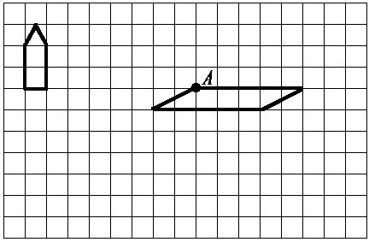

2、画出下面图形的另一半，使它们成为轴对称图形。（4分）

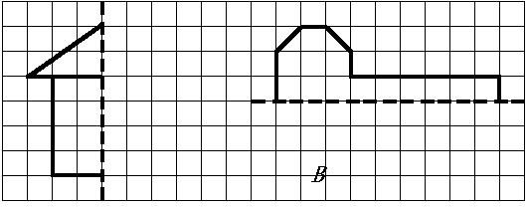

- 解决实际问题。（10分）
1.小军参加冬季阳光体育长跑锻炼，前两天共跑了1600米。照这样计算，他一个星期（5天）共可以跑多少千米？

2. 周日妈妈带小明去体育用品商店，一个篮球58元，一个足球46元，问： （1）小明想买1个篮球和2只足球，应付多少元？
（2）如果这些钱用来买35元一副的羽毛球拍，可以买几副？

四年级语文下册阶段性检测（一）
（总分100分卷面分5分）
班级： 姓名： 成绩：
一、看拼音写汉字。（8分）
Jīng què cǎo gǎo jūn yún bǎn tú

Wēi fēng hǎi bīn yuán yùn gōng jìng
二、用“√”在括号里选择正确的读音、生字或词语。（10分）
1、圆晕（yūn yùn ） 鲜(xiān xiǎn )为人知
2、环境（悠闲 优雅） 身体（强大 强壮 ） 满怀（信心 决心）
表演（精彩 精美） 阳光（明媚 明快 ） 改正（生活 错误）
3、在地震中，母亲用瘦（sòu shòu ）弱的身躯顶着塌下的一根房梁，（催 摧）促着孩子们赶快逃生，给了孩子们生存的希望。
三、在括号里填上合适的词句。（7分）
1、春天里，登上紫峰大厦，烟雨中的鸡鸣寺若隐若现，我不由得想起杜牧写的《江南春》的诗句： ，
。2%
- 从《春日偶成》中“ ，
。”一句中能体会到诗人郊游的愉快心情。2%
3、只有用“ ”这部钻机，才能 。2%
4、例：山上的小溪在欢快地唱歌。
按照例句的方法，将“春风吹着树叶，发出不同的声音。”这句话写得更生动些。

四、根据课文内容填空。（18分）
1、今天 ，明天长成 。叫风沙 ，让百鸟 。植树的好处还有很多，请你也照样子写一句。 。6%
2、 的草， 的芽， 的花，都像 聚拢来，形成了 。小燕子从南方赶来，为春光增添了 。6%
3、“我需要的是 的时间。搞科学研究，不能使用‘ ’
‘ ’这类字眼，也不能用 和 代替观察。”从竺可桢爷爷的话语中，我们可以体会到 。
五、阅读短文，完成练习。（7＋12＝19分）
（一） 人类的“老师”（片段）
一个人握住一个鸡蛋使劲地捏，（ ）怎样用力（ ）不能把它捏碎。薄薄的鸡蛋壳（ ）能承受这么大的压力，（ ）它能够把受到的压力均匀地分散到蛋壳的各个部分。建筑师根据这种“薄壳结构”特点，设计出许多（ ）轻便（ ）省料的建筑物。人民大会堂、北京火车站以及其他很多著名建筑，屋顶都采用了这种“薄壳结构”。
- 在文中的（ ）里填上合适的关联词，再选择一组关联词写一句话。

2、 在文中用“ ”画出描写“薄壳结构”特点的句子。1%
3、 你还知道自然界中哪些生物也是人类的好“老师”？为什么？写两种。2%
（1）
（2）
（二）蚂蚁
在我家的梧桐树下，有一个小小的蚂蚁窝，里面住着许多可爱的小蚂蚁。我平时最爱观察它们，我可喜欢它们啦。∕∕
它们很守纪律，平日出去寻食，总是排着整齐的队伍。队伍前面有一只大蚂蚁，它可能是蚂蚁的头吧。那长长的队伍像自行车的链子似的，一个接一个，可有秩序哩！更稀奇的是，如果谁掉了队，谁想逗留、贪玩，头儿或伙伴们就会绕过去用触角碰那些小调皮，好像在说：“掉皮鬼，掉队啦，快追上去！”
它们十分团结。瞧，它们发现了一条大虫，不一会儿就把虫子包围了。这个庞然大物怎么搬得走呢?不用着急，小蚂蚁自有办法。它们有的抱虫子的腿，有的扛虫子的身体，还有的站在虫子的身上，似乎在帮伙伴们鼓劲。蚂蚁渐渐多了起来，几十只几百只一起用力，“一―二―三”终于把大虫子抬了起来，慢慢向窝移去。一上下，小蚂蚁好像喊声大振。不一会儿，就把虫子搬进了窝。
啊!这些小精灵是多么可爱啊!它们齐心协力，团结友爱，用自己的劳动，换来了丰盛的食物。
它们的意志更坚强。下雨了，小蚂蚁早已把一颗颗椭圆形的卵搬到能避雨的地方。不一会儿，雨停了，它们又回到自己的家园。可是窝里灌满了水，怎么办呢？一只只小蚂蚁衔着一块块泥土，一块块地垒起来，重建自己的家园。
啊！多么聪明的小生灵啊！它们看上去是那么弱小，却有着坚强的意志和顽强的精神。∕∕
蚂蚁紧密团结、意志坚强的精神不正象征着我国人民团结一致建设美好国家，创造幸福生活的精神吗？∕∕
1、 从文中找出下列词语的近义词。3%
稀罕（ ） 坚强（ ） 喜爱（ ）
2、 根据分好的段落，写出第二段的段义。3%
第二段：
4、短文通过 、 、 这几件事情，分别描写了蚂蚁 、 、 这三个特点。6%
六、作文。 30分
仿照《燕子》一文，写一种你喜爱的小动物，可以介绍它的外形，特点和生活习性等。题目自拟，350字左右，相信你一定会写得很棒哦！

三年级英语下册阶段性检测（一）
班级： 姓名： 得分：
温馨提示：书写正确、美观，姿势正确。（卷面分2分）
听力部分（38分）
一、听录音，选出所听到的内容。(听两遍)(本大题共10小题，满分10分)
( ) 1. A. Miss Li B. Mr Green C. Mike
( ) 2. A. black B. blackboard C. birthday
( ) 3. A. am B. up C. cap
( ) 4. A. robot B. ruler C. rubber
( ) 5. A. library B. door C. window
( ) 6. A. shout B. run C. talk
( ) 7. A. milk B. cake C. sweet
( ) 8. A. my B. you C. your
( ) 9. A. eat B. drink C. sleep
( )10. A. door B. ball C. doll

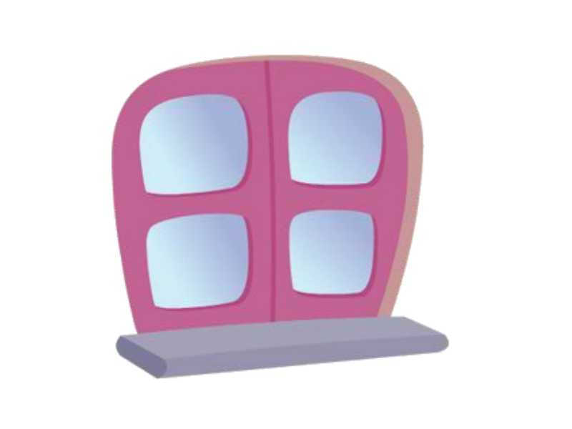
二、听录音，选出你所听到的图片。(听两遍)(本大题共5小题，满分10分)


( ) 1. A. B.

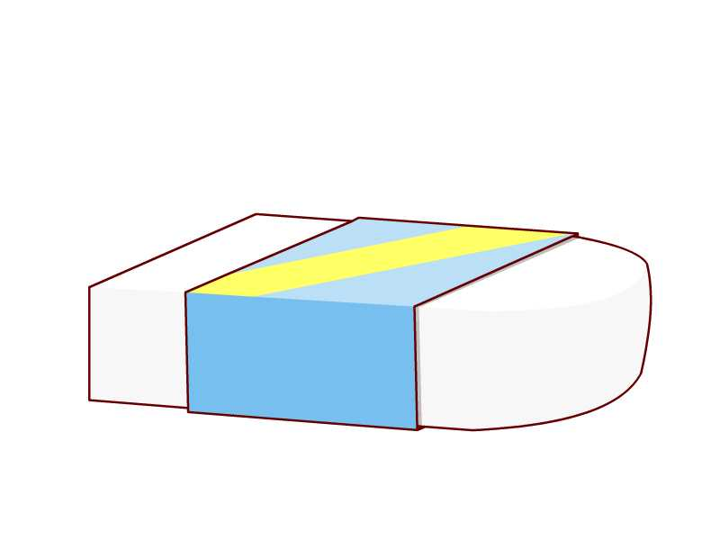
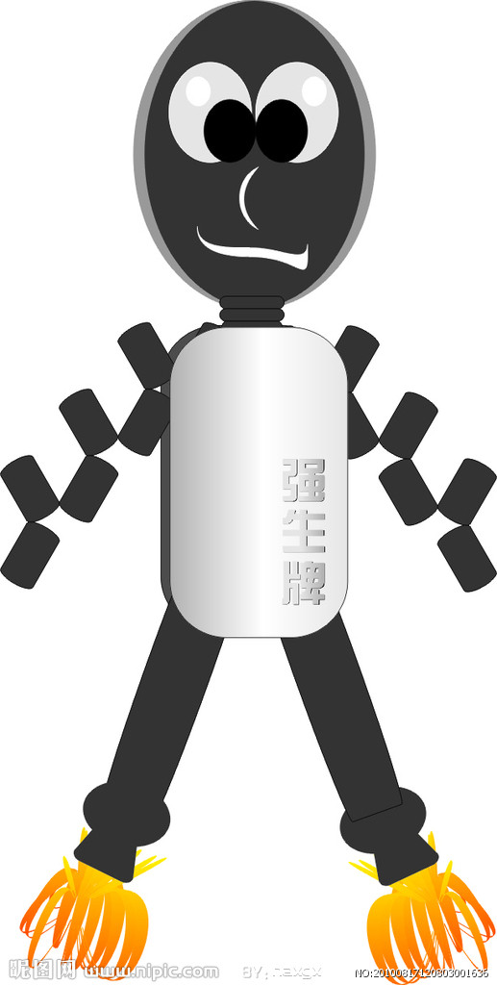
( ) 2. A. B.

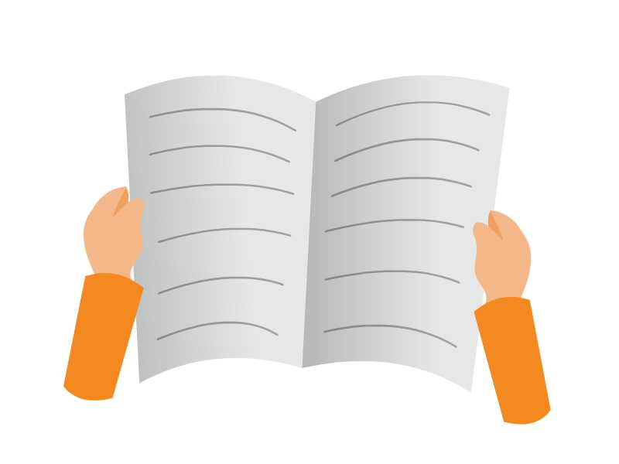

( ) 3. A. B.

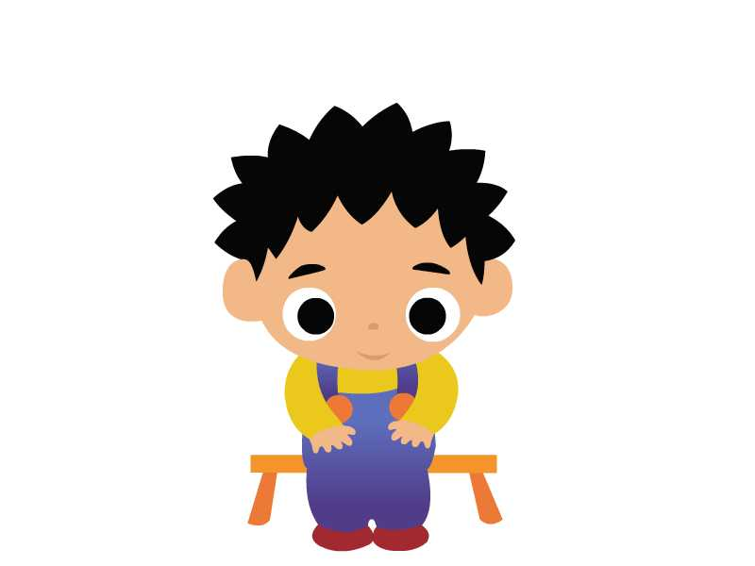
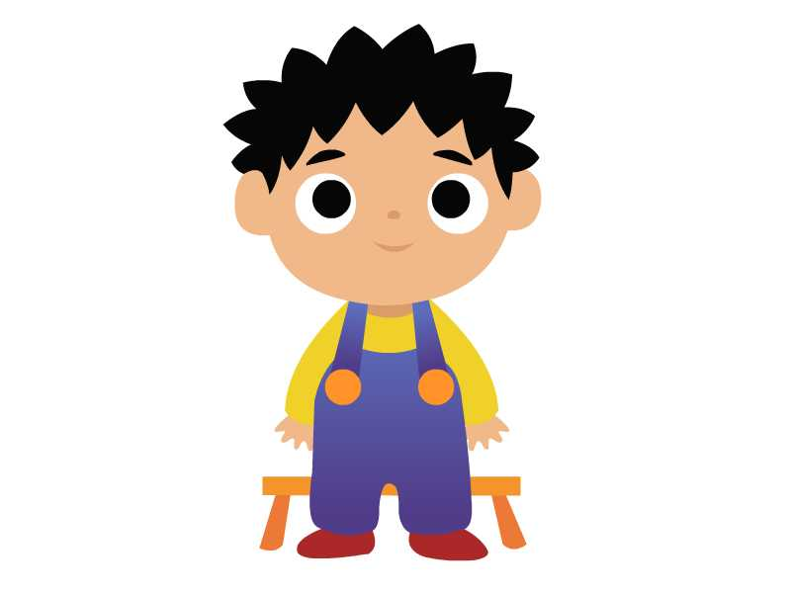
( ) 4. A. B.

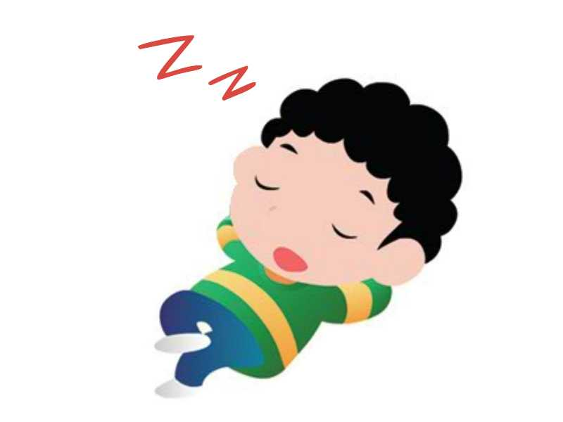

( ) 5. A. B.

三、听录音，选择合适的应答句。(听两遍)(本大题共4小题，满分8分)
( ) 1. A. It’s a parrot. B. That’s a parrot.
( ) 2. A. It’s black. B. It’s a blackboard.
( ) 3. A. Good morning, Mr Green. B. Good afternoon, Mr Green.
( ) 4. A. Yes, Miss Li. B. Thanks, Miss Li.

四、听录音完成句子。(听三遍) (本大题共4小题，满分10分)
1. Liu Tao, please ______ the _______ .
2. Don’t in the library.
3.Please______ the cake .
4. The red ______ is for you.

笔试部分（60分）
一、英汉互译。(本大题共10小题，满分10分)
1.开门 2.关窗
3.不要跑。 4.我的牛奶
5打开你的书 6.listen to the parrot
7.in the library _______________ 8.Don’t eat here.________ __
9.a yellow parrot 10.an English book

二、选出不同类的词，将序号填在题前括号内。(本大题共5小题，满分5分)
( ) 1. A. blue B. ball C. black
( ) 2. A. pie B. stand C. sit
( ) 3. A. come B. listen C. me
( ) 4. A. talk B. book C. shout
( ) 5. A. sleep B. skirt C. T-shirt

三、选择填空。(本大题共10小题，满分10分)
( ) 1. —Look at the blackboard.
—_______________.
A. I’m sorry. B. Yes, Mr Green. C. It’s nice.
( ) 2. —What’s this?
—_______________.
A. It’s a parrot. B. It’s parrot. C. No, it’s a parrot.
( ) 3. —Hello, class.
—_______________.
A. Hello, Mike. B. Hello, Miss Li. C. Hello, Helen.
( ) 4. I’d like to _______ some milk.
A. eat B. drink C. run
( ) 5. Its too hot(热). _______ the window, please.
A. Don’t open B. Open C. talk
( ) 6. —Don’t talk in the library !
—____________
A. I’m sorry. B. Thank you. C. OK.

( ) 7. —Please close the window.
—___________ .
A. Goodbye. B. Yes , Mr Green C. I’m sorry
( ) 8. — May I come in?
— ____________ .
A. Sit down , please B. Come in , please C. OK
( ) 9.— Don’t listen __________ Sam , Bobby .
— OK .
A. / B. for C. to
( ) 10.Bob has two big _________ .
A. book B. a book C. books

四、根据所给情境，选择正确的答案。(8分)
( ) 1. 格林老师请你开门，他说：
A. Open the door, please. B. Close the door, please.
C. Close the window, please.
( ) 2. 你做错了事，应该对别人说：
A. OK. B. Thank you. C. I’m sorry.
( ) 3. 上课了，同学们起立后，老师对大家说：
A. Stand up. B. Sit down. C. Yes, please.
( ) 4. 外面刮风了，妈妈对你说：
A. Please open the window. B. Please open the door.
C. Please close the window.
( ) 5.下午老师上课时，不可以说：
A. Hello , class. B. Good morning, class.
C. Good afternoon, class.
( ) 6.你想问别人是否想要吃冰淇淋时，应该怎么说：
A. What about an cake? B. Would you like an ice cream?
C. No, thank you.
( ) 7.上课时，老师请大家看黑板时，应该怎么说：
A. Listen to the teacher, please.
B. Don’t look at the blackboard.
C. Look at the blackboard.
( ) 8.你告诉别人这不是你的书包时，你可以说：
A. This is my schoolbag. B. This isn’t my schoolbag.
C. That isn’t my schoolbag.

五、选词填空 。（将序号填在横线上，每个词只用一次）(本大题共5小题，满分12分)
A．Yes B . Come C. Sit D. sorry E. close F. up

1. — I’m ___________, Mr Green.
— _________ in, Mike.
2. Wang Bing , please __________ the window.
3．— _________ down , please.
— Thank you.
4. Stand ___________ .
5. — Liu Tao ,please open the door.
— __________ , Mr Green.

六、从Ⅱ栏中找出与Ⅰ栏相对应的答句，将其序号填在题前括号内。(本大题共5小题，满分10分)
Ⅰ Ⅱ
( ) 1.What colour is the window ? A. Sit down , please.
( ) 2. Stand up , please . B. It’s a robot .
( ) 3.What’s this ? C. Good morning .
( ) 4.Good morning . D. OK, Miss Li .
( ) 5.Don’t open the book . E. It’s yellow .

七、连词成句。(本大题共5小题，满分5分)
- window, Please , the , open( . )
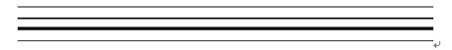

- cake, Don’t, my, eat( . )

- book, my, It’s, English( . )

- this, Is, book, your ( ? )

- you, like, sweet, you, Would, a ( ？)

Unit1-2听力文稿
一、听录音，选出所听到的内容（听两遍）
1. Mr Green 2. blackboard 3.am 4. rubber 5. window
6. shout 7. cake 8. your 9.eat 10. ball

二、听录音，选出你所听到的图片。（听两遍）
1. Look at the blackboard.
2. Sam, this is a robot.
3. Please close the book.
4. Stand up, please.
5, Don’t shout, I want to sleep..

三、听录音，选择合适的应答句。（听两遍）
1.What’s this?
2.What colour is the blackboard?
3. Good morning, class.
4. Open your book.
5. Don’t eat.

四．听录音完成句子。（听三遍）
1.Liu Tao, please open the door.
2. Don’t run in the library.
3. Please eat the cake .
4. The red book is for you.

富民小学四年级英语第二学期阶段性检测一
班级： 姓名： 得分：
温馨提示：书写正确、美观，姿势正确。（卷面分2分）
听力部分(40%)
一、听录音，选出你所听到的内容。(10%)
( )1. A. school B. timetable C. subject
( )2. A. Chinese B. English C. PE
( )3. A. Saturday B. Sunday C. Science
( )4. A. Tuesday B. Thursday C. Friday
( )5. A. Maths B. Music C. match
( )6. A. play B. pity C. day
( )7. A. go to school B. get up C. after school
( )8. A. football B. basketball C. table tennis
( )9. A. have B. has C. let’s
( )10.A. please B. playground C. pineapple
二、听录音，判断下列句子是否正确，正确的写T，错误的写F。(10%)
( )1. What lessons do you have this morning?
( )2. I get up at six every day.
( )3. Welcome to our school.
( )4. It’s Tuesday. We have Music and English.
( )5. Let’s go to the playground.
三、听录音，选出所听句子的正确回答。(10%)
( )1. A. I like dogs. B. I like red. C. I like English.
( )2. A. Here you are. B. Thank you. C. At five.
( )3. A. Thank you. B. Nice to see you too. C. OK.
( )4. A. I have Chinese and Maths. B. I have three. C. I like Art.
( )5. A. It’s Monday. B. Music and Science. C. Let’s go.
四、听录音，填入所缺单词。(10分)
1. A: What _______ is it today?
B: It’s _______ .
2. A: _______ _______ __________ do you have on ________ ?
B: We have eight.
3. A: It’s seven forty. Let’s _________ _____ ______ now.
B: _____ right.
笔试部分(58%)
一、选出与所给单词时同一类的单词。(8%)
( )1. Chinese A. Music B. school C. English
( )2. Sunday A. Monday B. today C. Wednesday
( )3. morning A. afternoon B. day C. evening
( )4. hamburger A. bag B. cap C. hot dog
二、根据中文提示，补全句子。(5%)
1. It’s ____________(星期一).
2. I like ___________(语文).
3. When do you _______ _______ (起床) every day?
4. Do you like __________(音乐课)?
三、用所给单词的适当形式填空。(5%)
1. This is _______ (we) timetable.
2. I ___________ (not like) PE.
3. What _________ (subject) do you like?
4. What _________ (lesson) do you have this morning?
5. Su Yang ________ (have) a swimming lesson too.
四、选择。(10%)
( )1. It’s time ________ Maths.
A. on B. for C. to

( )2. _______ is it today?
A. What day B. What lessons C. What time
( )3. Welcome back _______ school.
A. for B. at C. to
( )4. ________ do you get up?
A. What B. When C. Where
( )5. Mike ________ a PE lesson this afternoon.
A. has B. have C. do
( )6. How many English lessons do you have ______ Monday ?
A. in B. at C. on
( )7. I don’t have ______ lessons on Saturday.
A. any B. some C. a
( )8. I like PE. What _______ you, Wang Bing?
A. for B. about C. can
( )9.—— Can you swim? —— .
A. Yes, I do. B. Yes, I can. C. I can swim.
( )10. We have ______ days in a week.
A. seven B. six C. five
五、连词成句。(10%)
1. today, it, day, is, what
________________________________________?
2. you, what, lessons, have, do
________________________________________?
3. Sunday, I, have, on, any, don’t, lessons
________________________________________.
4. today, we, Music, English, have, and
________________________________________.

5. six, up, every, at, I, get, day
________________________________________.
六、在右栏中找出与左栏相对应的答句，将其序号填在题前括号内。(5%)
（ ） 1. Let’s go and play football. A. I like Art.
（ ）2. What subjects do you like? B. Three.
（ ）3. When do you get up every day? C. Music and Science.
（ ） 4. What lessons do you have on Monday? D. All right.
（ ）5. How many English lessons do you have? E. At six.
七、将下列句子排列成一段完整的对话。(5%)
A. It’s Friday. B. All right. C. What day is it today?
D. Sorry, I have a swimming lesson today. E. Let’s go and play basketball.
F. What about Saturday?
E
八、阅读短文，选择正确的答案。(10%)
Nancy: What day is it today?
Helen: It’s Wednesday. What lessons do we have this afternoon?
Nancy: We have science, English and Art.
Helen: Oh, I like music very much. But we don’t have Music today.
Nancy: We have a music lesson tomorrow(明天）.
Helen: Great! Do you like Music?
Nancy: No, I don’t. I like English.
( ) 1.This afternoon Nancy has lesson.
A .an English B. a Maths C. a PE
( ) 2.Today is .
A. Tuesday B. Wednesday C. Thursday
( ) 3. Nancy has a Music lesson on .
A. Saturday B. Wednesday C. Thursday
( ) 4. Like(s) Music very much.
A. Nancy B. Helen C. Nancy and Helen
( ) 5. Nancy likes .
A .Art B .Music C. English

听力稿
一、听录音，选出你所听到的内容。
1. Let’s play basketball after school. 2. I like English.
3. What lessons do you have on Saturday? 4. It’s Thursday today.
5. I have a football match today. 6. What a pity!
7. When do you get up? 8. Come and play table tennis.
9. She has a swimming lesson too. 10. Let’s go to the playground.

二、听录音，判断下列句子是否正确，正确的些T，错误的些F。
1. What lessons do you have in the morning?
2. I get up at six every day.
3. Welcome back to school.
4. It’s Thursday. We have Music and English.
5. Let’s go to the playground.

三、听录音，选出所听句子的正确回答。
1. What subjects do you like?
2. When do you get up every day?
3. Nice to see you.
4. What lessons do you have this morning?
5. What day is it today?

四、听录音，填入所缺单词。
1. A: What day is it today?
B: It’s Tuesday.
2. A: How many lessons do you have on Monday ?
B: We have eight.
3. A: It’s seven forty. Let’s go to school now.
B: All right.

新|课 |标| 第 |一| 网

